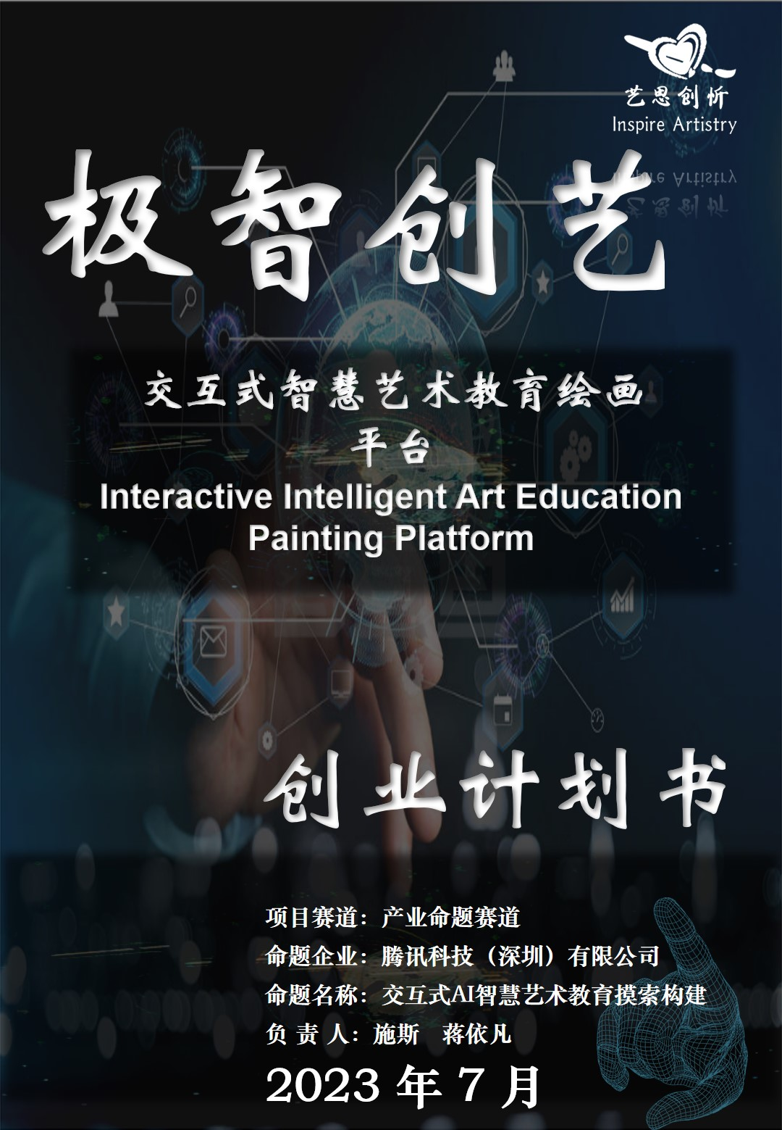

目录

**第一章 执行概要 2**

1.1 命题概要 2

1.2 命题分析 3

1.3 命题回应 9

1.4 团队简介 13

1.5 股权与融资 18

1.6 发展规划 21

**第二章 项目摘要 22**

2.1 项目概述 22

2.2 市场机遇与前景 23

2.3 产品概述 25

2.4 竞争优势 26

2.5 市场策略 27

**第三章 公司介绍 30**

3.1公司简介 30

3.2工程案例 31

3.3公司网站 34

**第四章 市场分析 35**

4.1 行业分析 35

政策因素影响 39

4.2 市场痛点 45

4.3解决思路 49

4.4市场前景 50

**第五章 产品与技术 53**

5.1产品概述 53

5.2研究内容 54

5.3技术攻关 55

5.4制造工艺 57

5.5产品服务 58

**第六章 营销策略 60**

6.1目标市场 60

6.2核心优势 62

6.4竞争策略 63

6.5市场营销 63

**第七章 创业团队 64**

7.1 基本介绍 64

7.2 团队优势 67

7.3 组织体系 69

7.4 人事制度 69

**第八章 财务分析 74**

8.1 资本结构 74

8.2 财务分析 78

8.3 投资分析 80

8.4分析总结 82

**第九章 风险与规避 83**

9.1 宏观政策风险分析及对策 83

9.2 技术风险分析及对策 84

9.3 财务风险分析及对策 85

9.4 市场风险分析及对策 86

9.5 管理风险分析及对策 88

9.6 竞争风险分析及对策 89

9.7 生产风险分析及对策 89

9.8 经营风险分析及对策 90

9.9 营销渠道风险 91

**\*第十章 附件材料 91**

# 第一章 执行概要

## 1.1 命题概要

### 1.1.1命题背景

随着人工智能技术的发展和普及，越来越多的领域开始尝试将AI技术应用到实践中，艺术教育领域也不例外。AI技术在艺术教育领域的应用，不仅能够提高教学效率和学生的学习成果，还能够个性化教育、优化教学资源等，具有广阔的应用前景。但是，AI技术在艺术教育领域的应用也面临着一系列挑战，如何保证学生数据的安全是一个重要问题。Al技术在艺术教育领域的应用需要遵守伦理和道德规范，比如不能伤害学生的自尊心和隐私权利。人机交互:AI技术需要与学生进行交互，如何设计合适的人机交互界面，让学生感到舒适和自然，也是一个需要解决的问题。因此，如何利用AI技术与艺术教育相结合，构建智能化的艺术教育场景，已经成为了相关领域的热点话题。

### 1.1.2命题内容

以Al+艺术教育新模式为主要目标，发掘探索艺术教育新模式。项目方向包括但不限于: Al+艺术教育构建智能化艺术教育平台的搭建，AI赋能艺术教育评价等

1.2 命题分析

### 1.2.1项目背景

1.AI技术的发展助力

随着人工智能技术的不断发展和应用，它正在逐渐渗透到各个领域，包括艺术教育。传统的艺术教育模式通常以教师为中心，注重师生之间的直接交流和经验传递。然而，随着社会的不断进步和科技的快速发展，传统的艺术教育模式面临一些挑战和限制。

AI技术能够为艺术教育带来许多新的机遇和改变。首先，AI技术可以为学习者提供个性化的教学体验。通过分析学习者的兴趣、特点和学习风格，AI可以自动调整教学内容和方法，帮助学习者更高效地学习和理解艺术知识。这种个性化的学习方式可以更好地满足学习者的需求，提高学习效果。

其次，AI技术还可以为艺术教育构建智能化的学习平台。利用AI技术，可以开发出智能导览系统、虚拟实境等工具，为学习者提供更加沉浸式的艺术学习体验。学习者可以通过虚拟现实技术近距离观察艺术作品，感受艺术品的细节和意境，提高对艺术创作的理解和欣赏能力。

此外，AI技术还可以赋能艺术教育的评价和反馈系统。传统的艺术评价主要依赖于教师的主观判断和经验，往往缺乏客观性和一致性。而借助AI技术，可以构建出基于大数据和机器学习的艺术评价系统，能够分析学习者的作品和表现，给予准确和客观的评价和反馈。这样的评价系统可以帮助学习者更好地认识自己的优势和改进方向，在学习过程中得到及时的指导和支持。

因此，Al+艺术教育新模式的项目旨在探索如何利用AI技术来改进和创新艺术教育。通过构建智能化的艺术教育平台，赋能艺术教育评价，我们可以提供更加个性化、沉浸式和有效的艺术学习体验，让更多的人能够享受到艺术教育的乐趣，并提高他们的艺术理解和创作能力。

2.艺术教育领域变革

随着人工智能技术的迅速发展和广泛应用，艺术教育领域也开始探索如何将AI技术与艺术创作和教学相结合，以提升教学效率、激发学生创造力和个性化学习。交互式人机协作绘图系统是一个具有创新性和前瞻性的项目，旨在通过人机协作的方式帮助学生进行艺术创作并提供个性化的艺术教育。

在传统的艺术教育中，学生通常通过模仿和练习来提高绘画技巧和创作能力。然而，传统的教学方法存在一些限制，例如学生在创作过程中缺乏及时的反馈和指导，缺乏个性化的学习体验和灵感激发。AI技术的引入可以弥补这些不足，为学生提供更丰富和个性化的艺术教育体验。

该项目的核心目标是实现交互式绘画，让学生与计算机系统紧密合作进行创作，通过反馈循环不断改进作品，提高学习效果和创作品质。具体流程如下：学生开始通过画几笔简单的线条图作为基础，然后系统利用AI技术预测可能的面部肖像语义解析图，提供2D语义约束。接着，系统将学生的线条图和预测的语义解析图结合起来生成最终的线条图。学生可以根据系统提供的方案对自己的作品进行修改和完善，达到交互式绘画的目的。

通过这种交互式的创作方式，学生可以从系统的建议中获得灵感和指导，并更容易学习和掌握绘画技巧。系统的AI模型可以不断优化和学习，提供越来越准确和个性化的建议，从而帮助学生在艺术创作中取得更好的效果。

除了交互式绘画，项目还考虑了扩展功能。首先，系统可以将提供的方案与学生自己的作品进行结构相似度等评判，为学生提供对作品的评价和改进建议，以促进学生的艺术成长。其次，项目还考虑将学生和系统生成的作品通过绘画机器人绘制在明信片上。这种结合方式可以增加学生对艺术创作成果的实物感知和展示价值，激发学生对绘画的兴趣和自信心。

然而，AI技术在艺术教育领域的应用也面临一些挑战。首先是学生数据的安全问题，必须确保学生的个人隐私和权益不受侵犯。此外，AI技术的应用需要遵守伦理和道德规范，不能伤害学生的自尊心和隐私权利。同时，设计合适的人机交互界面也是一个需要解决的问题，以确保学生在与AI系统交互时感到舒适和自然。

交互式人机协作绘图系统是一个具有潜力和前景的艺术教育项目。通过结合人工智能技术和艺术创作，该项目旨在提供更个性化、灵活和富有启发性的艺术教育体验，帮助学生培养创造力和艺术表达能力，并促进艺术教育领域的创新和发展。

### 1.2.2行业痛点

在艺术教育领域，传统的教学方法和资源有一些痛点和限制，这些问题可以通过交互式人机协作绘图系统来解决。

1.有限的学生-教师互动：传统的艺术教育往往依赖于学生与教师之间的面对面互动。然而，面对大班级和有限的教学时间，教师无法给予每个学生充分的个性化指导和反馈。交互式人机协作绘图系统可以充当一个虚拟的艺术导师，为学生提供即时的反馈和指导，弥补了传统教学中的交互限制。

2.缺乏灵感和创作激发：艺术创作需要灵感和创造力的激发。然而，许多学生在绘画过程中遇到创作的瓶颈，缺乏创作灵感和想法。传统的教学方法不能为学生提供个性化的激发和创作引导。交互式人机协作绘图系统通过预测和语义解析的功能，为学生提供有启发性的创作方案，帮助他们克服创作障碍，拓展想象力和创作思路。

3.缺乏及时的反馈和评估：学生在绘画过程中需要及时的反馈和评估，以了解自己的进步和改进方向。然而，传统的教学往往只能在课堂上给予有限的反馈，而学生往往需要在绘画课后进行自主学习和实践。交互式人机协作绘图系统可以提供实时的反馈和评估，帮助学生了解绘画技巧的不足和改进点，从而更好地提升自己的绘画水平。

4.学习资源有限：艺术教育中的学习资源和范例通常是有限的。学生往往只能通过模仿和练习来提高自己的技能，缺乏创作的个性和独特性。交互式人机协作绘图系统通过提供丰富多样的创作方案和引导，扩大了学生的学习资源和视野，鼓励他们发展独特的艺术风格和创作声音。

5.缺乏多样化的创作体验：传统的艺术教育往往局限于平面绘画和传统媒介，缺乏步入现代和数字艺术创作的机会。交互式人机协作绘图系统可以与现代技术相结合，引入数字绘画、计算机生成图像和人机交互等元素，为学生创造多样化的艺术表达方式和体验，激发他们对现代艺术的兴趣和热情。

交互式人机协作绘图系统的出现解决了传统艺术教育中的一系列痛点和限制。通过提供个性化的指导和创作激发、实时反馈和评估，丰富的学习资源和多样化的创作体验，该系统为学生提供了更广阔、丰富和创新的艺术教育体验，推动了艺术教育的创新和发展。

### 1.2.3企业概况

1.企业名称：交互式人机协作绘图系统有限公司

2.公司介绍：交互式人机协作绘图系统有限公司是一家专注于开发并推广交互式绘画技术的创新型企业。我们的目标是通过结合人工智能技术和艺术教育，为用户提供先进的绘图工具和学习平台，提高艺术创作的效率和学习成果。

使命：我们致力于通过智能化的方法改善艺术教育，提升学生的创作能力和理解力，推动艺术教育领域的技术创新和发展。

3.产品与服务：

交互式人机协作绘图系统：

我们开发了一款创新的交互式绘画系统，利用人工智能技术预测和生成可能的面部肖像语义解析图，并结合用户所画的线条图生成最终的线条图。用户可以根据系统提供的方案进行修改和完善，实现了交互式的绘画体验。

评价与反馈功能：

我们考虑添加了对用户画作的结构相似度等评价功能，旨在帮助用户评估和改进自己的作品。这样的评价反馈可提供艺术教育指导，使用户更容易学习并获得满意的效果。

绘画机器人服务：

我们计划将用户的画作和系统生成的画作通过绘画机器人绘制在明信片上，为用户提供实物展示和保存作品的方式。这种结合方式将以绘画机器人的形式呈现，旨在提供与传统艺术创作的媒介之间的桥梁，进一步丰富用户体验与互动。

4.价值主张：

提高艺术创作效率：

通过与人工智能技术的协作，我们的系统可以帮助用户预测可能的完整面部肖像语义解析图，加速创作过程，提高效率。

个性化教育与学习体验：

我们的系统通过提供智能化的评价与反馈功能，能够根据用户的需求和偏好进行个性化指导，提供针对性的学习资源，改善学生的学习体验。

创新与技术导向：

我们关注人工智能技术在艺术教育领域的应用，并不断探索和改进交互式绘画系统，致力于构建智能化的艺术教育场景，引领行业的技术发展和创新。

5.原则：

在我们的工作中，我们将始终遵守伦理和道德规范，确保学生数据的安全和隐私权利。我们将尊重学生的自尊心和个人隐私，确保使用AI技术与学生的交互遵循透明、公正和负责任的原则。

展望：

随着人工智能技术的不断发展与普及，交互式人机协作绘图系统有限公司将继续致力于推动AI在艺术教育领域的应用，并密切关注行业的热点问题和需求。我们将不断改进我们的产品和服务，以满足用户的需求，推动艺术教育的创新与发展，为广大用户提供更好的创作与学习体验。

## 1.3 命题回应

### 1.3.1政策支持

AI+艺术教育方面的政策支持：

随着人工智能技术的快速发展和广泛应用，艺术教育领域也逐渐开始关注AI技术在教学和创作中的潜力。为了推动艺术教育的进一步发展和智能化转型，政府和相关机构应提供政策支持，以下是一些具体的政策措施：

1.资金支持和奖励制度：

a. 设立专项资金：政府可以设立专项资金，用于支持AI技术在艺术教育中的研发、应用和教学资源的建设。

b. 奖励创新项目：政府可以设立奖励制度，鼓励教育机构、艺术家和科技企业开展创新项目，推动AI与艺术教育的结合。

2.教师培训和专业发展：

a. 建立培训计划：政府可以与专业机构合作，建立培训计划，向艺术教师提供AI技术应用和教学方法的培训，提升他们的专业素养和教学技能。

b. 资助研究和学术交流：政府可以资助教师参与AI与艺术教育领域的研究和学术交流活动，鼓励教师深入研究和应用AI技术，推动学科的发展。

3.教材和教学资源：

a. 支持开发智能化教材：政府可以资助教材研发团队开发智能化的艺术教材，利用AI技术提供更丰富、个性化和互动性强的学习资源。

b. 共享教学资源：政府可以推动建立艺术教育资源共享平台，提供优质的教学资源和案例分享，促进教师之间的交流与合作。

4.网络基础设施和技术支持：

a. 提供良好的网络基础设施：政府应投资于提升学校和教育机构的网络基础设施，确保艺术教育中的AI应用能够顺畅进行。

b. 技术支持与咨询服务：政府可以设立专门的技术支持团队，向学校和教育机构提供AI技术应用方面的咨询和支持，解决技术问题和提供指导。

5.遵循伦理和安全准则：

a. 制定行业准则和标准：政府可以组织专家和利益相关者，共同制定AI在艺术教育领域应遵循的伦理准则和隐私保护标准，确保学生数据的安全和隐私权利。

b. 启动监督和评估机制：政府应建立监督机制，对AI技术在艺术教育中的应用进行监测和评估，确保其符合伦理和道德规范，不伤害学生的自尊心和隐私权利。

6.国际交流与合作：

a. 推动国际交流项目：政府可以资助学校和教育机构与国外同行进行交流与合作，促进AI技术在艺术教育中的跨国合作与共享经验。

b. 举办国际会议和展览：政府可以组织和支持举办国际性艺术教育会议和展览，增进各国间的交流与合作，促进艺术教育的国际化发展。

通过以上政策支持措施，政府和相关机构能够为AI+艺术教育提供必要的支持，推动艺术教育迈向智能化、创新化和国际化的道路。同时，政策支持也应与行业实践和技术发展相结合，不断调整和完善，以适应不断变化的AI技术和艺术教育需求，实现更好的教学效果和学生体验。

### 1.3.2现有问题

AI+艺术教育是一种利用人工智能技术辅助艺术教学的创新模式，它可以提高艺术教育的效率和质量，拓展艺术教育的覆盖面和影响力，激发艺术教育的创新力和活力。然而，AI+艺术教育作为一种新兴的教育形式，也面临着一些现有的问题和挑战，例如：  
1.AI+艺术教育的技术水平还不够成熟，存在一些技术缺陷和不稳定性，导致AI+艺术教育的体验和效果不尽如人意。  
2.AI+艺术教育的内容和方法还不够丰富和多样，往往缺乏针对不同年龄段、不同水平、不同兴趣的学习者的个性化和差异化的教学设计和资源。  
3.AI+艺术教育的评价和反馈机制还不够完善，难以对学习者的艺术素养和能力进行准确和有效的评估和指导。  
4.AI+艺术教育的伦理和法律问题还没有得到充分的关注和解决，如何保护学习者的隐私和数据安全，如何避免AI+艺术教育的滥用和误用，如何规范AI+艺术教育的市场和行业等。  
这些问题需要AI+艺术教育的企业、研究者、教师、学习者等各方共同努力，通过不断地探索、创新、合作、监督，来推动AI+艺术教育的健康发展，让AI+艺术教育更好地服务于人类社会。

### 1.3.3解决方案

交互式人机协作绘图系统对“AI+艺术教育”行业的现有问题的解决方案：  
交互式人机协作绘图系统是一种利用人工智能技术和人类创造力的结合，为“AI+艺术教育”行业提供的一种创新的解决方案。该系统可以根据用户的输入和偏好，自动生成或修改绘图作品，同时也可以接受用户的反馈和指导，实现人机之间的交互和协作。该系统的优势在于，它可以提高艺术教育的效率和质量，激发用户的创造力和兴趣，拓展用户的艺术视野和表达能力，以及培养用户的审美和批判思维。该系统适用于不同年龄段和水平的用户，可以满足不同的教学目标和需求。该系统也可以与其他教育资源和平台相结合，形成一个完整的“AI+艺术教育”生态系统。

1.4 团队简介

一、内部团队：

**1、技术部**

**施斯（技术部总监）**

**蒋依凡（技术顾问）**

技术部下辖研发部与产品设计部，分管公司技术创新与研发，产品创新与设计的工作。

研发部主要负责公司新技术的研发，从而为公司产品开发提供技术支持，是公司的关键部门之一。研发部的主要方向为小样本下的多风格画像生成算法，支持多种工艺的画像机器人系统以及基于云边端协同的服务与管理平台等领域。

产品设计部对接研发部的技术研发，将技术转化为产品，主要负责公司新产品的研发、后续产品的持续开发、相关衍生产品的设计与开发。基于研发部的技术基础，为公司发展不断推陈出新。

**2、市场部**

**韩文旺（市场调研主管）**

市场部主要负责公司产品的市场调研，是公司的关键性部门之一，主要有以下职责：

（1）制定年度营销目标计划。

（2）建立和完善营销信息。

（3）收集、整理和分析竞争品牌产品的性能、价格、促销手段等。

（4）分析竞争品牌的广告策略、竞争手段等。

（5）做出销售预测，提出未来市场的分析、发展方向和规划。

（6）新产品上市规划。

（7）制定通路计划及各阶段实施目标。

（8）合理进行广告媒体和广告代理商的挑选及管理。

（9）制定及实施市场广告推广活动和公关活动。

（10）实施品牌规划和品牌的形象建设。

（11）负责产销的协调工作。

**3、财务部**

**喻家瑶（财务总监）**

财务部主要负责公司的财务管理工作。

（1）会计核算：根据国家集团的会计制度建立完善公司的财务核算体系；及时准确对公司经济业务进行账务处理；准确及时编制公司财务报告；参与公司的经营分析；为公司生产经营决策提供准确及时的财务信息。

（2）资金管理：筹措公司生产经营资金；合理高效调度公司资金；

定期对公司的资金营运能力进行分析；对公司的债权债务控制进行分析；为公司的生产经营提供良好的资金支持。

（3）成本控制：拟定公司的成本控制措施；下达公司各产品或项目目标成本；监督成本的开支范围；审核公司各项费用的真实性、合法性；对成本进行成本分析并提出初步处理意见；为公司的经营投标报价提供准确的成本数据；

（4）内部控制：检查评价公司的内部会计控制并提出改进措施。

**4、行政部**

**周景林（行政总监）**

行政部主要负责公司的行政工作，下辖行政管理部和商务部。

行政管理部主要负责公司的行政管理工作，协调公司其余各部门的工作，保证公司的正常运作。

（1）负责安排公司的年度工作会议、月度及每周工作例行等会议，做好记录，编写会议纪要和决议，并督促各部门贯彻执行，及时了解和反馈有关信息；

（2）完善公司行政管理制度，管理公司资产，做好物品的管理工作及各项后勤保障工作；

（3）拟制公司组织架构及人员编制，根据公司不同时期的发展状况，对公司的组织架构及人员编制做出调整，报公司领导审批；

（4）根据各部门对人力资源的需求，作好员工的招聘、考核、选拔、调配、离职等工作；

（5）负责制定公司绩效考核办法，组织各部门对公司员工的任职情况进行考核，并在此基础上提出任免、奖罚建议；

商务部主要负责公司的对外合作与商务洽谈，以及公司的业务拓展工作。

（1）组织公司合同管理工作；

（2）组织项目成本管理和控制，建立健全公司建造成本库和内部定额；

（3）组织开展公司物资采购管理工作；

（4）组织开展公司投资评估工作；

**5、人事部**

**杨霏凡（人事总监）**

**白光召（人事部主管）**

人事部主要负责公司的人力资源管理。

（1）制定本部门的工作计划，经上级领导审批后组织实施。

（2）制订、修改单位各项人力资源管理制度和管理办法，建立制度化、规范化、科学化的人力资源管理体系。

（3）在各部门的协助下进行工作分析；提出岗位设置调整意见；明确部门、岗位职责及岗位任职资格；编制、修改和完善部门、岗位职责说明书；合理评价岗位价值。

（4）根据岗位需求状况和人力资源规划，制定招聘计划，做好招聘前的准备、招聘实施和招聘后的手续完备等工作。

（5）组织建立绩效管理体系，制订相关方案；牵头组织单位各部门进行绩效考核并予以指导和监督，协助总经理室对各部门负责人的考核；做好考核结果的汇总、审核和归档管理等工作。

二、外部团队：本项目的开展受到西安电子科技大学和西电杭州研究院的支持，并且与杭州电子科技大学计算机学院智能可视建模与仿真实验室合作。实验室现有教师6名（其中教授1名，副教授3名，讲师2名），博士研究生3名，硕士研究生30多名。已在相关领域的国内外主流期刊/会议上发表学术论文80余篇，其中CMAME、CAD、CAGD、Computers & Structures 、IEEE TCYB、IEEE TIP等国际权威SCI期刊发表论文30余篇，多篇论文入选ESI热点论文和高被引论文。此外，本项目导师在学科竞赛方面，曾指导学生获得全国大学生创新创业项目国家级1项，中国大学生服务外包创新创业大赛国家级二等奖1项，“互联网+”创新创业大赛浙江省铜奖1项，浙江省大学生新苗人才计划3项等。实验室团队的研究方向为多媒体与机器学习、计算机视觉等人工智能相关前沿领域，与本项目所在领域相契合，能给予本项目组多方面的技术支持和指导。

技术指导：李相杭州电子科技大学在读研究生。在校期间参与多个科研项目的研究，数次获得研究生科研创新基金。多次作为项目负责人带领团队参加挑战杯、互联网+等各类竞赛，均获得不凡成绩。以第一作者发表论文数篇，其中SCI一区期刊一篇，另有两篇论文被CCF B类会议收录。申请发明有关基于隐藏信息学习的图像美学描述

生成方法和肖像画生成的方法、装置、电子设备及介质方向专利两篇。研究方向为计算机视觉与AI机器人等人工智能相关领域，与本项目所需技术相契合，能给予本项目组多方面的技术支持和指导。

1.5 股权与融资

**①发展总规划及公司宗旨**

公司团队的核心价值观是坚持“AI技术创新表现，算法驱动高效服务”的价值主张不变，坚持“AI赋能传统行业，保护非遗传承发展”的核心目标，其核心业务是为目标客户提供AI风格迁移解决方案。让“科技与制造的结合”落于实处。通过结合AI技术，将传统剪纸和皮影艺术以创新的方式呈现给更广大的人群，提高非遗文化的认知度和影响力，进而达到非遗保护和传承。

公司团队的总体战略目标是从现有的智能打印技术出发，凭借现有的人工智能算法，不断开发新的技术、掌握核心的先进科技、收集庞大的用户数据，打造全国领先的艺术画像机器人，提供个性化文创产品的定制服务，以此来提高非遗文化的传播力和吸引力，培养和传承非遗艺术的新一代艺术家和爱好者，推动传统剪纸和皮影的发展和创新。利用人工智能技术和数字化技术保护传统剪纸艺术和皮影艺术，助力非遗保护、传承和发展。

利用“科技+文化”宣传传统文化，通过结合人工智能技术，将传统剪纸和皮影艺术以创新的方式呈现给更广大的人群，提高非遗文化的认知度和影响力，从而实现积极推动中国非遗文化的传承与保护，提升文化自信。挖掘其潜在的强大经济价值，助力非遗的保护与发展，为非遗手艺人、传承人长久发展奠定坚实基础。

寻找合作伙伴，推动国际间的非遗文化交流与合作。不断加强国际交流与合作，参与国际文化交流活动，扩大项目的影响力，促进非遗文化在国际间的传播，通过人工智能技术将传统剪纸和皮影艺术以创新的方式呈现给更广大的人群，提高非遗文化的认知度和影响力。

**②阶段性规划**

在总体战略下，我们将结合公司本身的实际情况，调整不同的管理模式，逐步实现专业化、全面化、品牌化的发展目标。逐步实现专业化、全面化、品牌化的发展目标，阶段性规划如表1-2。

|  |  |
| --- | --- |
| **2023年度目标** | 2月完成对非遗（剪纸、皮影）的深入调研  3月确定创新点、确定项目受众和定位、进行可行性分析  6月完成组建团队、开发设计  7月完成市场调研，新一代产品进行小规模生产  8月全面试用，与多家达成约定企业厂家完成货物对接  9月启动产品量产，同时授权经销企业推广  12月争取年底交易额达15万 |
| **2024前半年** | 1月与政府或产业协会合作建立10家以上示范点  3月统计已与公司达成合作的产品使用状况完成截止2024年3月底产品使用跟踪报告  4月-5月通过前期产品使用状况跟踪报告，提高市场宣传力度进一步提高知名度，提升品牌影响力 |
| **2024后半年** | 6月-7月，与现有各家名企合作，通过现有渠道占领陕西市场  2023年12月-2024年7月底，寻找全国范围内(短期内重点为陕西省)其他优秀示范点，达成合作协议  8月，再次进行市场调研，调整生产外包计划  10月底前实现营销渠道稳定成熟化 |

**表1-2：阶段性规划**

**③公司商业模式及发展路线**

（1）由单环节向一体化发展

公司在发展初期，集中资源研发有关人工智能的识别技术，配套使用研发出的智能打印机硬件。未来五年，公司将采用一体化的发展模式，自主生产全套智能可操控硬件，借助不断更新学习的人工智能识别算法，买家可在“三阙定则”科技有限公司人员的指导下实现自主调节。

实现服务系统一体化发展，争取成为行业的领导者，协助客户创造产品价值。

（2）基于本体化发展，创合作共赢之趋

前期，公司致力于实现西安本地文创产品智能打印的全面覆盖。目前，公司已有人民日报、百度、杭州宇视科技有限公司、博观智能、澳大利亚悉尼大学、悉尼科技大学、浙江大学、各类服装制造企业等重要合作伙伴，投放成品百件余，与阿里、中徽、杭电等企业进行过深度合作。实验室团队的研究方向为多媒体与机器学习、计算机视觉等人工智能相关前沿领域，与本项目所在领域相契合，能给予公司多方面的技术支持和指导。

（3）经营模式由实体走向实体加互联网

公司前期的发展主要还是利用实体经营，初步构建以合作经销为主、自营直销为辅的销售模式。后期，公司将加大广告、电子商务等营销方式投入线上渠道，不断完善线上平台建设，创建数字化平台，展示剪纸和皮影作品，促进艺术交流和观众参与；举办线上非遗文化教育活动，讲座等，提升公众对剪纸和皮影的了解和兴趣。开拓建立成熟的线下渠道，通过与传统艺术家、文化机构和社区合作，利用跨境电商平台，开展工作坊，进一步开拓产品市场，实现全渠道营销。

1.6 发展规划

AI+艺术教育是一种将人工智能技术应用于艺术教育领域的创新模式，旨在提高艺术教育的质量和效率，培养学生的创造力和审美能力。作为一家专注于AI+艺术教育的企业，我们的发展规划包括以下几个方面：  
一、持续研发和优化AI+艺术教育的产品和服务，满足不同年龄段、不同水平、不同兴趣的学生的个性化需求。  
二、加强与各级各类学校、教育机构、艺术团体、专业人士等合作伙伴的沟通和协作，建立良好的市场信誉和品牌形象。  
三、积极探索海外市场，拓展国际视野，与国外的AI+艺术教育领域的先进企业和机构进行交流和学习，引进优质的资源和经验。  
四、关注社会责任和公益事业，利用AI+艺术教育的优势，为弱势群体提供更多的艺术教育机会，促进社会文化的多元和发展。

# 第二章 项目摘要

## 2.1 项目概述

交互式人机协作绘图系统是一个创新性的艺术教育项目，旨在通过人工智能技术和人机交互的方式改进传统的艺术教学方法，为学生提供个性化、灵感激发和实时反馈的艺术创作体验。

该项目的核心思想是通过学生与计算机系统的合作来进行艺术绘画创作。学生可以利用系统提供的绘画工具在数字画布上进行绘画，创造出简单的线条图作为起点。接下来，系统利用AI模型分析学生的线条图，并预测可能的面部肖像语义解析图。这些语义解析图提供了2D语义约束，为学生的创作提供了更具丰富性和结构性的参考。

然后，系统将学生的线条图与生成的语义解析图相结合，生成最终完整的线条图。这个过程实现了反馈循环，即学生根据系统的建议和生成的线条图，对自己的作品进行修改和完善，达到交互式绘画的目的。系统的AI模型会不断学习和优化，提供越来越准确和个性化的建议，帮助学生在艺术创作中获得更好的效果。

除了交互式绘画，该项目还考虑了扩展功能。首先，系统可以将学生的作品与系统生成的作品进行结构相似度等评判，为学生提供评价和改进建议，促进其艺术成长和进步。这种评判可以帮助学生更好地理解和掌握绘画技巧，指导他们在艺术创作中取得进步。

其次，项目还探索将学生和系统生成的作品通过绘画机器人绘制在明信片上的可能性。这种结合方式可以为学生提供实际展示和分享的机会，增强他们对艺术创作成果的实物感知和自信心。

交互式人机协作绘图系统在艺术教育领域具有广阔的应用前景。通过结合AI技术和艺术创作，该项目为学生提供个性化的艺术教育体验，培养他们的创造力、想象力和艺术表达能力。同时，该项目还能够丰富学生的学习资源，引发对现代艺术的兴趣，并推动艺术教育领域的创新和发展。

交互式人机协作绘图系统利用人工智能技术改进传统的艺术教学方法，为学生提供个性化的艺术创作体验。通过人机交互和反馈循环，系统帮助学生克服创作障碍，获得优质的指导和实时反馈。该项目在艺术教育领域具备创新性和前瞻性，有望促进学生的艺术成长、提高教学效果，并推动艺术教育的发展。

## 2.2 市场机遇与前景

2.2.1 AI与艺术教育相结合将会对以下方面产生影响：  
1.教育模式：AI技术可以在艺术教育中起到辅助教学的作用，例如通过虚拟现实技术，可以让学生更直观地了解艺术作品的结构和细节，从而更好地学习和理解。  
2.艺术创作：AI技术可以与人类艺术家合作，创造出更具创造力的艺术作品。例如，AI可以帮助艺术家在创作中提供更多的灵感和素材，并且可以通过自我学习和进化，不断改进和精化艺术作品。  
3.艺术市场：AI技术可以帮助艺术市场更准确地了解消费者的需求，预测和分析市场趋势，并提供更好的销售和营销策略。  
4.艺术研究：AI技术可以帮助研究者更好地理解艺术作品的内涵和历史背景，例如通过分析艺术家的笔迹、色彩和构图等因素来研究艺术风格和流派。  
AI与艺术教育相结合将会在教育、艺术创作、市场和研究等方面产生深远的影响，推动艺术教育和艺术产业的发展。

2.2.2 政策因素对“AI+艺术教育”行业的影响：  
1.政府投入：政府投入对“AI+艺术教育”行业的发展起到至关重要的作用。政府可以通过资金支持和政策引导等方式，推动“AI+艺术教育”行业的发展。  
2.政策支持：政府可以出台相关政策，支持“AI+艺术教育”行业的发展。例如，可以建立相关的研究机构和教育培训机构，推广“AI+艺术教育”课程，提高教师的专业素质等。  
  
2.2.3 经济环境对“AI+艺术教育”行业的影响：  
1.资金投入：经济环境对“AI+艺术教育”行业的发展也非常关键。资金的投入可以推动该行业的研究和发展，加速技术的创新和应用。  
2.市场需求：市场需求对“AI+艺术教育”行业的发展也非常重要。如果市场需求不足，则该行业的发展会受到限制。  
2.2.4 社会文化对“AI+艺术教育”行业的影响：  
1.教育观念：教育观念对“AI+艺术教育”行业的发展也有一定的影响。如果大众对艺术教育的认可度不高，那么“AI+艺术教育”行业的发展可能会受到限制。  
2.艺术文化：艺术文化对“AI+艺术教育”行业的发展也有重要的影响。如果社会文化对艺术的认知度和欣赏度提高，那么“AI+艺术教育”行业的发展也会受到促进。  
2.2.5 技术发展对“AI+艺术教育”行业的影响：  
1.技术进步：随着技术的不断进步，AI在艺术教育中的应用也会不断地得到改进和完善。例如，新的虚拟现实技术、人工智能算法等，都可以为艺术教育提供更好的支持。  
2.教育方式：AI技术的发展也可以改变艺术教育的传统方式，例如通过在线学习、虚拟现实等方式，让学生更直观地了解艺术作品的结构和细节，从而更好地学习和理解。  
2.2.6 其他核心要素对“AI+艺术教育”行业的影响：  
1.教育机构：教育机构对“AI+艺术教育”行业的发展也有一定的影响。如果教育机构能够提供更好的教育资源、培训教师的素质，那么该行业的发展也会得到促进。  
2.学生需求：学生需求是“AI+艺术教育”行业的重要驱动力。如果学生对AI教育资源的需求越来越高，那么这个行业的发展也会随之提升。  
3.产业生态：“AI+艺术教育”行业的发展也与相关产业的生态有关。例如，艺术市场、艺术创作等相关产业的发展，都会对该行业的发展产生一定的影响。  
技术发展和其他核心要素都对“AI+艺术教育”行业的发展产生影响。技术发展可以提供更好的技术支持和教育方式，而其他核心要素可以提供更好的教育资源和市场需求。

政策因素、经济环境和社会文化都对“AI+艺术教育”行业的发展产生影响。政府、市场和社会文化都可以通过不同的方式推动该行业的发展。

## 2.3 产品概述

交互式人机协作绘图系统是一款创新的艺术教育产品，结合了人工智能技术和人机交互的方式，提供了一种个性化、灵感激发和实时反馈的艺术创作体验。该产品旨在改进传统的艺术教学方法，让学生能够在与计算机系统的合作中进行艺术绘画创作，充分发挥他们的创造力和想象力。

该产品的核心功能是通过提供交互式绘画工具和智能反馈系统，引导学生进行艺术创作。学生可以使用系统提供的绘画工具在数字画布上进行绘画，创造出简单的线条图作为起点。接着，系统利用先进的AI模型分析学生的线条图，并预测可能的面部肖像语义解析图。这些语义解析图提供了2D语义约束，为学生的创作提供了更具丰富性和结构性的参考。

随后，系统将学生的线条图与生成的语义解析图融合，生成最终的线条图。这种反馈循环的设计使得学生能够根据系统的建议和生成的线条图进行修改和完善，不断提高他们的绘画技巧和创作水平。系统的AI模型会不断学习和优化，提供越来越准确和个性化的建议，帮助学生在艺术创作中获得更好的效果。

除了交互式绘画功能，该产品还包括其他扩展功能，以提升学生的艺术成长和进步。首先，系统可以评估学生的作品与系统生成作品之间的结构相似度等评判，为学生提供有针对性的评价和改进建议。这种评判可以帮助学生更好地理解和掌握绘画技巧，指导他们在艺术创作中取得进步。

其次，该产品探索了将学生和系统生成的作品通过绘画机器人绘制在明信片上的方式。学生可以将他们的作品实际展示和分享给他人，增强他们对艺术创作成果的实物感知和自信心。这种实物展示的机会有助于鼓励学生在艺术创作中更加积极和自信。

交互式人机协作绘图系统在艺术教育领域具有广阔的应用前景。它为学生提供了优质的艺术教育体验，尤其在个性化的指导和即时的反馈方面具有突出的优势。学生可以在自己的学习节奏和风格下进行艺术创作，发展自己的独特艺术表达能力。对于教师而言，该产品可以成为他们的有力辅助工具，帮助他们更好地指导学生、鼓励学生，并提高教学效果。

该产品还可以为学校、艺术培训机构和艺术工作室等提供创新的教学资源。它可以丰富教学内容、增加学习动力，培养学生对现代艺术的兴趣和理解。通过将艺术教育与人工智能技术相结合，该产品还能够推动艺术教育领域的发展，鼓励更多的创新和实践。

总结起来，交互式人机协作绘图系统是一款创新的艺术教育产品，利用人工智能技术改进传统的艺术教学方法。通过个性化的指导、灵感激发和实时反馈，它为学生提供了一种富有创造力和想象力的艺术创作体验。该产品具有广泛的应用前景，可以为学生提供个性化的艺术教育，促进他们的艺术成长和进步。同时，它也对教师和教育机构提供了有力的支持，推动了艺术教育领域的创新和发展

2.4 竞争优势

1.综合性：该项目将结合人工智能技术与艺术教育领域，形成一个综合性的教学和创作平台。这种综合性的特点使得该项目能够为学生提供全面的艺术教育，同时培养学生在人工智能技术的应用和创新方面的能力，使他们具备更广阔的就业和发展机会。

2.创新性：该项目的核心在于将人工智能技术与艺术教育相结合，推动新一代的艺术教学模式和艺术创作方式的发展。通过创新的教学方法、智能化的教材和互动性强的学习资源，学生能够更有效地学习和实践艺术创作，并培养创新思维和技术应用能力。

3.个性化学习：该项目将利用人工智能技术提供个性化的学习体验。通过分析学生的学习方式、兴趣和能力，系统可以自动调整教学内容和难度，以更好地满足学生的需求和提高学习效果。这种个性化学习的方法可以帮助学生在艺术领域中发现自己的特长，并进行有针对性的培养。

4.团队合作：该项目鼓励学生进行团队合作，通过与其他学生和专业人士的合作，培养学生的团队合作能力和沟通技巧。这种合作模式可以模拟真实的艺术创作环境，促进学生之间的互动和协作，培养他们的团队精神和解决问题的能力。

5.可持续发展：该项目将关注人工智能技术在艺术教育中的可持续发展和长期应用。通过与相关机构和行业合作，积极参与研究和创新项目，不断改进和优化人工智能技术的应用效果和教学效果。这将使该项目能够跟上科技发展的步伐，推动艺术教育领域的创新和进步。

该项目的竞争优势在于综合性教学模式、创新的教学方法、个性化学习体验、团队合作和可持续发展。这些优势使得该项目能够满足学生的多样化需求，培养出具备艺术创作能力和人工智能技术应用能力的人才，为艺术教育领域的发展注入新的活力和动力。

## 2.5 市场策略

**1.竞争分析**

市面上如智能绘画机器人、激光雕刻机等能实现单一功能的机器人以及流行的文创产品企业都是我们非常强有力的竞争者。首先，拥有大量市场的主流生产制造机器，在流水线上生产单一产品时有更高的效率。但是我们推出的具备多种工艺手段的可拆卸头的智能制造机器人可以用一台机器实现多台机器的功能，而且具备便携、成本低、可个性化定制的优点。其次，各种较为流行的文创企业都是我们的竞争者，各个文创企业都会推出大量各式的文创产品。文创产品之所以能够存在并得到消费者认可正是因为附着在功能性之上的文化创意。而我们团队主打的非遗文创产品正是蕴含着文化和自信的高附加值产品，我们面向非遗保护和非遗传承，通过智能机器人对非遗文创进行绘制与雕刻，通过非遗文创产品，拉近非遗与大众之间的距离。帮助非遗传承人、非遗手艺人宣传保护、让大众了解非遗，认识非遗，充分体现非遗蕴藏的文化底蕴与文化自信。通过宣传非遗让更多年轻人热爱非遗，走进非遗，加入保护非遗的队伍，传承非遗技艺，进而起到保护非遗的目标。

**2.营销分析**

**①价格策略。**智能机器人主要面向非遗保护与传承，在保护和传承的基础上进行盈利，我们将主要采取价格适众策略。价格适中策略主要有三大点注意：一是产品的价位要得到产品所定位的消费群体大众的认同；二是产品的价值要与同类型的众多产品的价位相当；三是确定销售价格后，所得利润率要与经营同类产品的众多经营者相当。

**②渠道策略。**线上：入驻抖音、淘宝、天猫、京东等平台进行文创产品的线上售卖。线下：在各大博物馆、景点、图书馆、高校等场所设置非遗文创产品售卖点，进行线下制作、售卖和宣传。通过可视自动贩卖机。我们可以将自动贩卖机放置于景区、博物馆、服务站、售卖点及网红打卡点进行售卖。

**③促销策略。**（1）广告投放：线上短视频（抖音、微博、公众号、视频号）（2）促销方式：（降价式促销。盲盒式促销、打折式优惠）。

**3.战略规划**

1、建设品牌2、扩大市场份额，提高盈利水平3、打造知名品牌，稳定市场地位。

详细的战略规划：

定义明确的目标：明确项目的长期和短期目标。长期目标可以是在非遗保护领域建立领先地位，短期目标可以是在一定时间内完成产品开发和市场推广等。

市场定位和目标客户：明确目标市场和目标客户群体，了解他们的需求和偏好。确定项目在市场中的定位，找出与竞争对手的差异化优势，并制定相应的市场营销策略。

技术研发和创新：重点投资于人工智能技术的研发和创新，确保项目具备核心竞争力。持续跟踪最新的计算机视觉、生成对抗网络等技术发展，并积极应用于非遗保护领域。

合作伙伴关系：建立良好的合作伙伴关系，与相关的文化机构、非遗保护组织、艺术家和手工艺人等合作，共同推进非遗保护事业。合作伙伴可以提供资源、专业知识和市场渠道等方面的支持。

用户体验和产品创新：注重用户体验，设计用户友好的界面和交互方式，使用户能够轻松使用智慧非遗产品。同时，不断进行产品创新，结合用户反馈和市场需求，不断改进和优化产品功能和性能。

市场推广和品牌建设：制定市场推广策略，包括线上和线下的宣传、推广活动、参展展览等。同时，注重品牌建设，打造独特的品牌形象和故事，提升品牌认知度和影响力。

持续学习和发展：密切关注行业动态和技术发展趋势，不断学习和提升团队的专业知识和技能。参与行业会议、研讨会和培训课程，与专业人士和同行交流经验，保持敏锐的市场洞察力。

风险管理和可持续发展：识别和评估项目面临的风险，并制定相应的风险管理措施。同时，关注项目的可持续发展，考虑长期发展战略，包括资源管理、财务可行性和社会影响等方面。

# 第三章 公司介绍

## 3.1公司简介

智绘非遗团队涉及的主要范围有非遗文创产品个性化定制服务，人工智能算法的技术服务。虽然我们成立时间并不长，但我们严格管理，以质量生存。团队旨在将科技与艺术进行完美融合，制作个性化文创产品。公司所有成员分别来自西安电子科技大学(简称西电)、杭州电子科技大学(简称杭电)。

团队研发的产品——智能绘画机器人具有可拆卸的机械臂，其头部可以更换成激光雕刻刀、刀片类、3D智能打印头、丙烯笔头等，可以在不同材质的物体上“绘画”，获得个性化定制的文创产品。团队

致力于促进非遗文化的传承与保护，将非遗元素制作在文创产品上，可以起到一定的宣传效果，让大众了解非遗，从而起到保护非遗的目的。

团队已与杭州妙绘科技有限公司达成战略性合作。团队现与杭电多个学院合作，设计及制作带有个性化元素的纪念品，包括明信片、印章、亚力克立牌等多种形式。公司已承接了相关订单，正在用我们的力量为人们带来更好的个性化定制文创产品。图3-1展示我们公司团队的官方媒体账号。

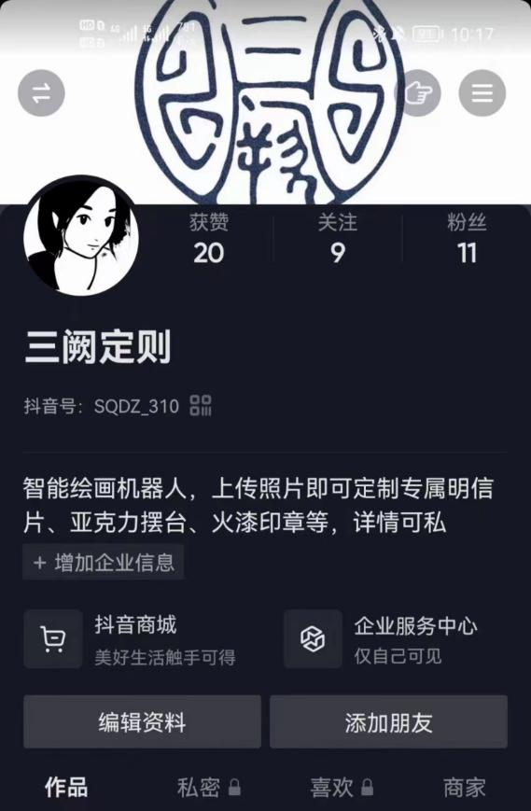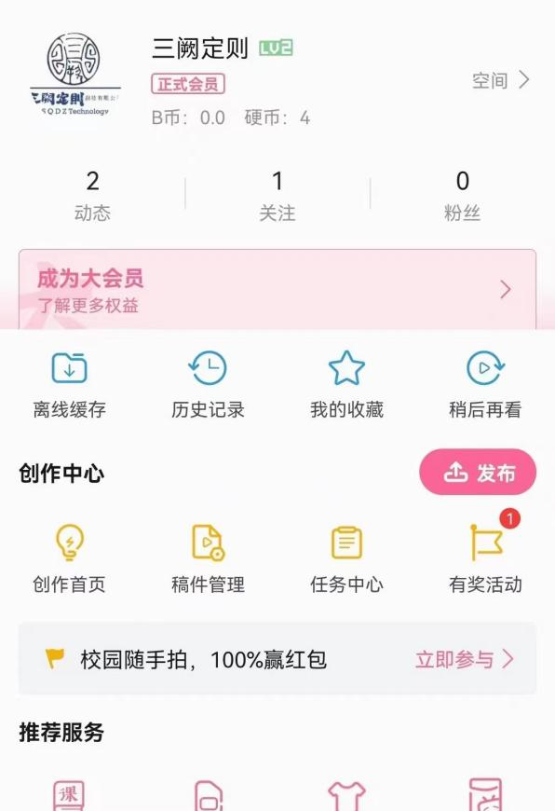

**图3-1 官方媒体账号**

## 3.2工程案例

|  |  |  |  |  |  |  |
| --- | --- | --- | --- | --- | --- | --- |
| **序号** | **日期** | **交易对象** | **交易产品** | **产品单价** | **产品数量** | **总金额（元）** |
| **001** | 5月 | 西安电子科技大学本科生 | 木制相框+明信片 | 15元/套 | 400 | 6000 |
| **002** | 5月 | 西安电子科技大学研究生 | 火漆印章+木制包装盒 | 60元/套 | 300 | 18000 |

表3-1 交易项目

交易正在进行中，交易项目如表3-1所示，应收账款预计6月收回，001号订单收到定金1000元，002号订单收到定金3000元。

**001号订单：木制相框+明信片——西安电子科技大学本科生**

**订单金额：6000元**

**成本：6*400=2400元**

**现金流量：-1400元（现金流入1000元，现金流出2400元)**

**利润：3600元**

这份个性化定制产品包含明信片以及木制相框两部分如图3-2所示，明信片为本公司与妙绘科技共同研发的产品。先使用小程序将人的头像转换成白描风格的头像并且制作成明信片格式，再利用智能绘画机器人在荷兰白卡上写印出来。

我们收集同学们的照片，照片的形式由学生自己决定，背景纯净人像突出即可。收集了同学们的照片及名字后，我们便进行上述步骤来制作这一个性化定制纪念品。

该款纪念品上包含学校名称、白描风格的学生头像、学生的名字，头像旁边印有学校校训，明信片背景由学校的标志建筑以及学校校徽等元素组成。

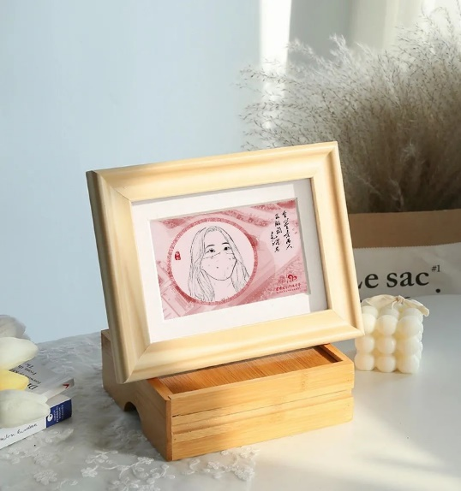

**图3-2 木制相框+明信片**

**002号订单：火漆印章+木制包装盒——西安电子科技大学研究生**

**订单金额：18000元**

**成本：46.2*300=13860元**

**现金流量：-10860元（现金流入3000元，现金流出13860元)**

**利润：4140元**

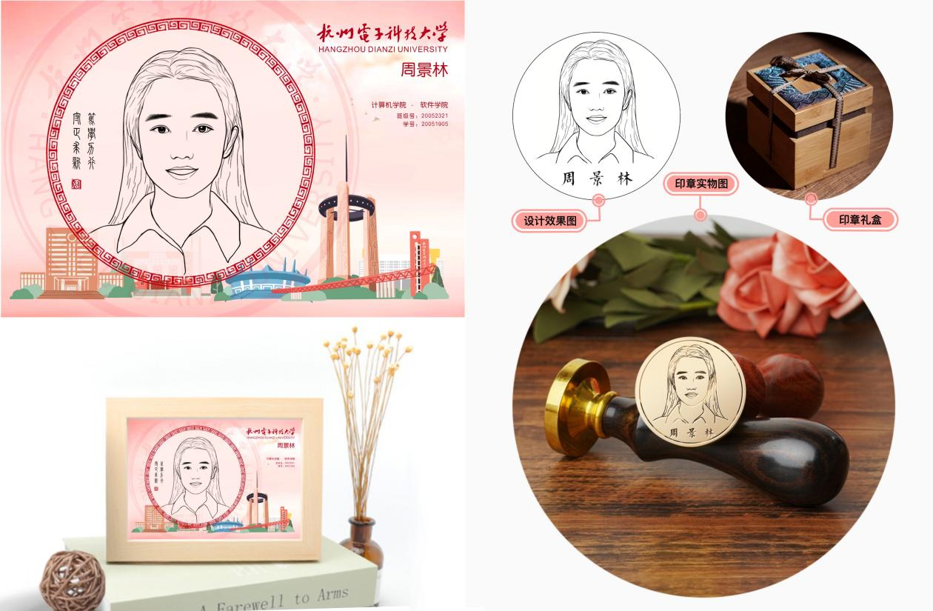火漆印章所刻制的头像由上述小程序转换而成，如图3-3所示。包装盒是方形的木制礼盒，高端大气而精致，内有厚实的内衬保护里面的产品。火漆章的章头为3.5cm的圆形，采用了阳刻以方便使用印台进行印制，更加适合日常场景，也更方便使用。章炳采用了哑光木制手柄，手感更加舒适，简约而大方。

**图3-3 火漆印章+木制包装盒**

## 3.3公司网站

三阙定则订单网站是一个设计及制作个性化非遗文创产品，如图3-4，包括明信片、印章、亚力克立牌等多种形式的订单网站，公司团队现与杭电多个学院合作，设计及制作带有个性化元素的纪念品，公司已与杭州妙绘科技有限公司达成战略性合作，旨在将科技与艺术进行完美融合，制作个性化文创产品。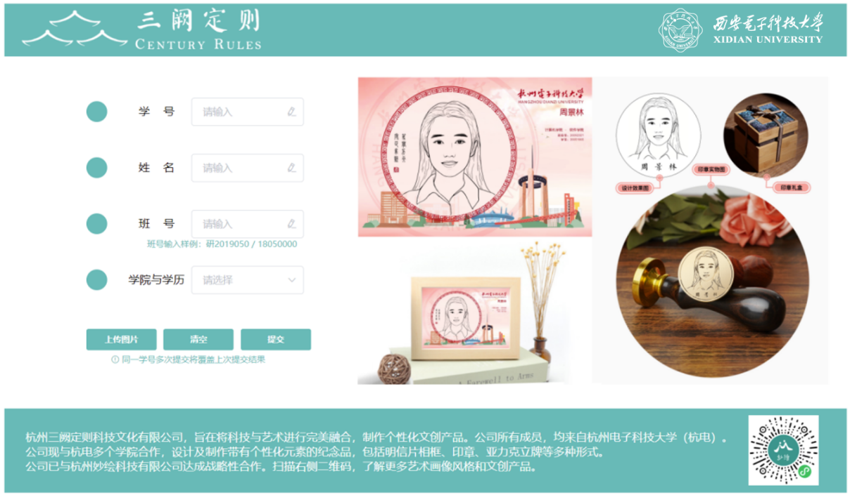

图3-4 公司网站

# 第四章 市场分析

## 4.1 行业分析

### 4.1.1 AI+艺术教育行业现状

行业基本情况

AI+艺术教育是指将人工智能（AI）技术与艺术教育相结合，创造出一种新的教育模式和学习体验。这一领域的发展正在引起广泛的关注和兴趣，并在艺术教育领域中发挥着重要的作用。

在过去几年里，AI+艺术教育行业取得了显著的进展。以下是该行业的一些基本情况：

1.教育创新：AI技术在艺术教育中的应用为教学带来了巨大的创新。它提供了个性化的学习体验，利用数据分析和学习算法来根据学生的兴趣、能力和学习方式进行定制化的教学，从而更好地满足学生的需求。

2.创作辅助：人工智能技术为艺术创作提供了新的可能性和工具。通过图像识别、自然语言处理和生成模型等技术，艺术家和学生能够探索新的创作领域，获得灵感并创造出独特的作品。AI还能提供辅助创作工具和创意建议，帮助艺术家更好地表达自己的创意。

3.艺术体验与互动：AI技术使艺术体验更加互动和个性化。虚拟现实（VR）、增强现实（AR）和混合现实（MR）等技术为学生提供了身临其境的艺术体验，可以探索虚拟艺术画廊、参与互动表演和进行实时艺术创作。这种互动性有助于激发学生的创造力和想象力。

4.跨学科融合：AI+艺术教育鼓励跨学科的融合。它将艺术与科学、技术、工程和数学等领域相结合，促进学科之间的交叉学习与合作。这种融合培养了学生的综合素养，使他们能够在多个领域中发挥创造性思维和问题解决能力。

5.就业与职业发展：AI技术在艺术教育行业中的应用也为学生提供了更广阔的就业和职业发展机会。随着AI技术的普及和应用范围的扩大，需要具备艺术与技术双重能力的人才。这使得专注于AI+艺术教育的学生能够在艺术、设计、媒体等行业中找到有趣的职业道路。

AI+艺术教育行业在教学创新、创作辅助、艺术体验与互动、跨学科融合以及就业与职业发展方面都展现出了巨大的潜力和优势。随着技术的进一步发展和应用的推广，预计AI+艺术教育将会继续发展，并对教育和艺术领域产生深远影响。

行业市场容量

AI+艺术教育行业的市场容量随着人工智能技术和艺术教育的融合而不断扩大。尽管目前没有精确的数据可以提供整个市场的准确容量，但可以看到该行业正呈现出快速增长的趋势，并且提供了巨大的商机和潜力。

以下是一些因素，表明AI+艺术教育行业的市场容量正在增长：

1.技术驱动的创新：随着AI技术和算法的不断发展和改进，提供艺术教育的创新解决方案的数量和质量也在增加。这些解决方案包括个性化学习平台、虚拟现实和增强现实应用程序、艺术创作辅助工具等。这些技术的应用为学生提供了更丰富、互动和个性化的学习体验，吸引了更多的学生和教育机构的关注。

2.学生需求的增长：艺术教育一直是学生们热衷追求的领域之一。随着社会的进步和文化创新的需求增加，越来越多的人对艺术教育的兴趣和投入在增加。AI技术的引入为艺术教育带来了更多可能性，如个性化学习、互动体验和艺术创作辅助工具，进一步激发了学生的兴趣和需求。

3.学校和机构的采用：越来越多的学校、艺术学院和培训机构开始认识到AI技术在艺术教育中的潜力，并积极采用相关解决方案和平台。他们意识到AI技术可以提供更好的学习结果和学生体验，帮助学生在艺术领域取得更好的成绩。这种采用趋势有助于推动AI+艺术教育市场的扩大。

4.商业合作和投资：许多公司和创业企业开始进入AI+艺术教育领域，并提供相关产品和服务。这种商业合作和投资活动进一步加速了市场的发展和壮大。投资者们看到了AI+艺术教育的潜力和商机，愿意为有前景的初创企业和项目提供支持。

AI+艺术教育行业的市场容量在不断增长。随着技术的进步和应用的推广，以及学生和教育机构对个性化学习和创新教育解决方案的需求增加，预计市场容量将继续扩大。

行业发展趋势

当下，AI+艺术教育行业正以快速的发展势头展现出巨大的潜力和机会。以下是该行业的一些发展趋势：

1.个性化学习：AI技术有助于提供个性化的学习体验。通过分析学生的学习需求和能力水平，AI可以根据每个学生的需求提供特定的学习内容和指导。这种个性化学习的方法可以提高学生的学习效果，同时增强他们的创造力和表现能力。

2.虚拟现实和增强现实的应用：虚拟现实（VR）和增强现实（AR）技术为艺术教育创造了全新的学习环境和体验。学生可以通过虚拟现实技术进入艺术画廊、体验艺术品创作过程，或通过增强现实技术将虚拟艺术作品与现实场景相结合。这些技术将艺术教育变得更富有互动性和沉浸感，激发学生的创造力和想象力。

3.艺术创作辅助工具：AI技术可以提供艺术创作的辅助工具，如图像和音频生成算法。这些工具可以帮助艺术家和学生快速生成艺术作品的原型或创意灵感，为他们提供更多的创作可能性和实验空间。

4.跨界合作与创新：AI+艺术教育的融合不仅带来了技术的创新，还鼓励不同领域的跨界合作。艺术教育机构、科技公司、艺术家、教育从业者以及行业专家之间的合作成为常态。这种跨界合作与创新促进了知识和资源的共享，推动了整个行业的发展。

5.数据驱动的决策和评估：AI技术可以收集和分析学生的学习数据，为教育机构提供实时的学习进度和成绩评估。这样的数据驱动方法有助于教师和学校更好地了解学生的学习需求，提供针对性的指导，以及制定更有效的教学策略。

6.就业机会的增加：AI+艺术教育的发展也为人才提供了更多的就业机会。除了教师和艺术家，该行业需要专业人员来开发和维护AI技术、设计学习平台、管理项目等。这为艺术教育领域的就业者提供了新的职业选择和发展前景。

AI+艺术教育行业呈现出个性化学习、虚拟现实与增强现实的应用、艺术创作辅助工具的发展，以及跨界合作与创新等趋势。这些趋势将不断推动该行业的发展，并为学生和教育机构提供更优质的艺术教育体验与机会。

### 4.1.2行业影响因素

政策因素影响

AI+艺术教育是一个融合了人工智能技术和艺术教育的领域，政策因素对该项目的发展有着重要的影响。以下是一些可能的政策因素对AI+艺术教育行业的影响：

1.教育政策支持：政府部门可以通过出台支持艺术教育的政策，包括在教育课程中加入艺术创作和创意思维的内容，为艺术教育提供更多的资源和支持。政府还可以提供资金支持，鼓励学校和机构投资和采用AI+艺术教育项目，促进艺术教育与人工智能的融合。

2.数据隐私和安全规定：艺术教育项目涉及到学生个人信息和艺术作品的处理和存储。政府可以出台相关的数据隐私和安全规定，确保学生和家长的个人信息和作品得到充分的保护，同时规定了艺术教育机构和技术提供商的责任和要求。

3.教育质量评估标准：政府可以建立相应的教育质量评估标准，包括对AI+艺术教育项目的评估和认证。这可以帮助学校和机构选择高质量的AI+艺术教育项目，并提高整个行业的教育水平。同时，政府也可以鼓励和支持研究机构进行相关的评估和研究，促进行业的创新和发展。

4.跨部门合作与政策协调：AI+艺术教育涉及多个部门的合作和协调。政府可以推动不同部门之间的合作，建立相关政策的协同机制。例如，教育部门可以与科技部门、文化部门等合作，制定共同的政策措施，推动AI技术在艺术教育中的应用和发展。

5.知识产权保护：在AI+艺术教育项目中，涉及到对于AI模型、算法和创作内容的知识产权保护。政府可以完善知识产权法律和政策，保护相关主体的创新成果和权益，鼓励技术创新和艺术创作的持续发展。

政策因素对AI+艺术教育行业有着重要的影响。政府的支持和政策引导可以推动AI+艺术教育的发展和普及，同时也需要关注数据隐私、教育质量、知识产权保护等问题，为该行业提供稳定和健康的发展环境。政府与教育机构、行业从业者以及相关研究机构之间的密切合作与协调也将为AI+艺术教育带来更多的机遇和发展空间

经济环境影响

当谈及AI+艺术教育项目的经济环境因素影响时，以下几个方面需要考虑：

1.教育投资：艺术教育是一个庞大的教育领域，需要资金来支持教育机构的发展和提供优质的教育资源。在艺术教育与AI技术结合的项目中，资金投入可以用于开发和维护AI技术平台、购买虚拟现实和增强现实设备，并提供培训和支持。因此，项目的成功与否受到教育投资的影响。

2.经济发展水平：一个地区或国家的经济状况也会对AI+艺术教育项目产生影响。在经济发达的地区，人们可能更愿意投资艺术教育，支持创新和技术的应用。此外，更高的经济水平也意味着更多的资源和机会可用于支持与AI+艺术教育相关的项目。

3.市场需求：AI+艺术教育项目的可行性和成功与否也与市场需求密切相关。需求越大，项目的发展前景越好。经济环境因素会影响人们对于艺术教育的需求和对技术创新的接受程度。如果市场对于AI+艺术教育的需求高涨，项目将有更多的机会发展与扩展。

4.政府政策和支持：政府政策及相关支持措施对于AI+艺术教育项目的发展起着至关重要的作用。政府可以通过制定相关政策、提供资金支持、促进产业合作等方式来支持艺术教育与AI技术的结合。这些政策和支持措施可以鼓励创新，降低项目的初始投资，增加机会和竞争力。

5.教育市场竞争：AI+艺术教育项目在教育市场中会面临竞争，特别是来自传统艺术教育和其他教育技术项目。经济环境将以教育市场的规模和竞争程度等因素的形式影响项目的发展和市场份额。

经济因素对于AI+艺术教育项目的发展起着重要作用。教育投资、经济发展水平、市场需求、政府政策和支持，以及教育市场竞争都可以对项目的成功和可持续发展产生直接或间接的影响。

社会文化影响

当谈到社会文化对于AI+艺术教育项目的影响时，以下几个方面需要考虑：

1.文化认知和接受程度：不同文化对于艺术和技术的认知和接受程度会影响AI+艺术教育项目的发展。一些文化可能更加倾向于传统艺术和手工艺制作，对于技术创新和虚拟现实等概念持保留态度。因此，项目在不同文化背景下的接受程度可能存在差异。

2.教育观念和价值观影响：不同社会文化中的教育观念和价值观对于AI+艺术教育项目的发展和接受程度起着重要作用。一些文化可能更注重传统艺术的培养和传承，而对于科技和创新的教育持保守态度。项目的成功与否可能受到社会对于艺术和技术教育的认可和重视程度的影响。

3.创造力与技术平衡：AI+艺术教育项目的目标是融合创意与技术，培养学生的创造力和技术技能。社会文化的影响可能在于如何平衡创造力与技术的培养。在一些社会文化中，技术创新可能更受重视，而在另一些社会文化中，创意和想象力可能更加注重。项目需根据社会文化背景来平衡创造力与技术的培养，以促进学生的全面发展。

4.艺术教育的社会地位：不同社会文化中，艺术教育的社会地位和重要性有所不同。在一些社会文化中，艺术教育被视为培养个人创造力、表达能力和综合发展的重要途径，而在其他社会文化中，可能相对较少重视艺术教育。对于AI+艺术教育项目的成功与否，社会对于艺术教育的认可程度将起到重要影响。

5.社交和合作学习：AI+艺术教育项目通常注重学生之间的社交和合作学习。社会文化的影响可能对于学生合作的倾向和学习环境的构建有所影响。一些文化可能更注重合作与团队精神，而在其他文化中，个人主义和竞争可能更为突出。项目需根据社会文化背景构建相应的学习环境，以促进学生的合作与发展。

社会文化对于AI+艺术教育项目的影响是多层面的，包括文化认知和接受程度、教育观念和价值观、创造力与技术平衡、艺术教育的社会地位以及社交和合作学习等方面。了解和应对社会文化的影响，是项目发展和实施的重要考虑因素

技术发展影响（可以参照所给文本）

其他核心要素

除了社会文化因素外，还有其他一些核心要素对于AI+艺术教育项目的影响，包括：

1.技术发展和创新：技术的不断进步和创新对于AI+艺术教育项目具有重要的影响。随着技术的不断演进，包括人工智能、虚拟现实、增强现实等技术的发展，为项目提供了更多创新和实践的机会。新兴技术的应用将丰富教育方式和学习体验，推动项目的发展和提升。

2.教育资源和基础设施：教育资源和基础设施的可用性和质量对于AI+艺术教育项目的实施和发展至关重要。投入充足的教育资源，包括艺术设施、技术设备、软件工具、师资等，将为学生提供更好的学习环境和支持，促进项目的有效实施。

3.政策支持和投资：政府政策支持和投资对于AI+艺术教育项目的发展起着关键作用。支持性的政策和经济投入可以提供项目所需的支持和资源，鼓励学校、教育机构和创意产业合作，促进项目的可持续发展。

4.教育体系和课程设置：教育体系和课程设置对于AI+艺术教育项目的融入和发展至关重要。项目需要与现有的教育体系和课程设置相协调，并找到合适的方式将艺术和技术融合在教育中，以培养学生的综合能力和创新思维。

5.学生需求和兴趣：学生需求和兴趣是项目开展的重要考虑因素。项目应根据学生的兴趣和需求进行设计和实施，激发他们的学习热情和创造力。了解学生的背景、偏好和学习风格，将有助于项目的针对性和个性化发展。

除了社会文化因素外，技术发展和创新、教育资源和基础设施、政策支持和投资、教育体系和课程设置，以及学生需求和兴趣等核心要素也对AI+艺术教育项目产生重要影响。这些要素相互作用，共同塑造和推动项目的发展和实施

## 4.2 市场痛点

4.2.1“AI+艺术教育”行业的市场痛点有以下几个方面：  
1.高昂的成本：与传统的艺术教育相比，“AI+艺术教育”需要更多的技术支持和资源投入，因此成本较高。这使得一些学生和家长可能会望而却步，选择传统的艺术教育。  
2.教师素质不足：艺术教育需要有丰富的艺术知识和经验，但是“AI+艺术教育”行业的教师素质普遍不够，难以满足学生的需求。  
3.技术应用不足：虽然AI技术的应用可以提高艺术教育的效果，但是在一些教育机构中，技术应用并不充分，导致教育效果不佳。  
4.缺乏标准化：目前“AI+艺术教育”行业缺乏统一的标准和规范，不同的教育机构和教师对教育内容和方式的理解和实施有所不同，难以保证教育质量的稳定性和可靠性。  
5.市场需求不足：尽管AI技术的应用可以提高艺术教育的效果，但是市场需求并不充分，很多人并不理解艺术教育和AI技术的结合可以带来的好处。“AI+艺术教育”行业目前存在成本高、教师素质不足、技术应用不足、缺乏标准化和市场需求不足等市场痛点，需要相关机构和企业在这些方面进行改进和创新。

### 4.2.1 AI技术在艺术教育领域应用面临着的一系列挑战

在艺术教育领域应用AI技术面临以下一系列挑战：

1.创造性和主体性的挑战：艺术教育注重培养学生的创造力和独立思考能力。然而，AI技术在某种程度上是基于算法和已有数据的模式匹配，可能难以完全捕捉到艺术的创造性和主体性。因此，如何让AI技术与学生的创造性相结合，并促进个性和独特性的表达，是一个挑战。

2.师资和教育模式的调整：艺术教育通常需要有资深的艺术教师进行指导和启发。引入AI技术后，需要对现有的师资进行培训和适应，使其能够与AI技术进行有效的结合。同时，教育模式也需要相应地进行调整，以更好地利用AI技术的优势，提供个性化和自适应的学习经验。

3.数据隐私和伦理问题：AI技术在艺术教育中需要使用大量的数据进行模型训练和学习。然而，这些数据可能涉及学生个人信息和作品等敏感内容。确保数据隐私和安全，以及遵循伦理准则，是一个重要的挑战。需要制定合理的数据保护政策和安全机制，以保护学生的隐私权益。

4.技术可靠性和透明度：AI技术的可靠性和透明度也是一个挑战。在艺术教育中，教师和学生需要能够理解和信任AI技术的决策过程。因此，AI技术的工作逻辑和决策过程需要具备可解释性。此外，技术的稳定性和可靠性也需要保证，以确保准确的结果和良好的用户体验。

5.教育平等和包容性：AI技术在艺术教育中的应用可能带来教育平等和包容性方面的挑战。有些学生可能无法获得使用AI技术所需的设备或网络连接，导致技术差距。此外，AI技术的算法模型可能存在偏见和歧视，对于不同背景、文化和风格的学生可能有所偏好。因此，确保艺术教育中的AI技术应用能够普惠所有学生，是一个重要的挑战。

AI技术在艺术教育领域的应用面临着创造性和主体性、师资和教育模式、数据隐私和伦理、技术可靠性和透明度，以及教育平等和包容性等一系列挑战。克服这些挑战需要综合考虑技术、教育和伦理等多个方面的因素，并制定相应的策略和措施。

### 4.2.2 制约因素

当涉及到市场制约因素时，以下几点可能对该项目产生影响：

1.市场需求不稳定：市场需求的不稳定性可能限制该项目的发展。因为市场需求的波动性，项目可能面临销售困难、收入下降或需求衰减的风险。因此，在项目计划和市场战略中需要考虑如何应对市场需求的不稳定性，例如通过市场调研、灵活的生产能力安排和多样化的产品组合来应对潜在的市场波动。

2.激烈的竞争环境：如果项目所在的市场存在激烈的竞争环境，那么该项目可能面临来自竞争对手的压力。竞争对手可能采取价格竞争、产品创新或市场营销策略来蚕食项目的市场份额。在这种情况下，项目需要在产品质量、研发创新、市场营销等方面保持竞争力，以应对竞争压力。

3.法规和政策限制：特定行业或市场可能受到法规和政策的限制，这可能会对项目的发展和运营带来影响。例如，环境保护法规、贸易限制、税收政策等可能会增加项目的成本、影响营销渠道、限制市场准入等。项目必须合规并适应法规和政策的变化，在法律框架内运作，同时寻找与政府部门的合作和沟通机会。

4.技术和基础设施限制：项目的发展可能受到技术和基础设施的制约。如果项目依赖于特定的技术或基础设施，例如互联网连接、物流系统、供电网络等，那么其可扩展性和操作效率可能受到限制。这就要求项目团队与相关技术供应商、基础设施提供商合作，确保项目在稳定可靠的技术和基础设施支持下能够持续运作和扩张。

5.经济周期和金融风险：经济周期和金融风险可能对项目产生负面影响。在经济不景气或金融危机期间，消费者支出可能下降，投资意愿降低，这可能会影响到项目的销售和融资能力。项目团队需要预估和应对经济周期和金融风险，制定灵活的策略来适应市场波动和风险情况。

了解和应对这些市场制约因素是至关重要的，项目团队应该进行全面的市场分析和风险评估，以制定相应的应对策略，并保持灵活性和战略敏捷性来适应市场环境的变化。

4.3解决思路

“AI+艺术教育”行业的市场痛点对应的解决思路以及市场前景如下：  
1.高昂的成本：可以通过技术创新和教育机构的规模化发展来降低成本。

解决思路：利用虚拟现实技术和在线教育平台来提供更便宜的教育资源，或者通过教育机构的规模化发展来实现成本的降低。  
市场前景：随着“AI+艺术教育”行业的发展，市场规模有望扩大。艺术教育是一个庞大的市场，可以为“AI+艺术教育”行业提供更多的空间和机会。同时，随着人们对艺术教育需求的不断增加，该行业的市场前景也越来越大。  
2.教师素质不足：可以通过加强教师培训和技术支持来提高教师素质。

解决思路：通过开设专门的培训课程来提高教师的教育水平，或者通过提供更好的技术支持和教育资源来提高教师的教育质量。  
市场前景：艺术教育是一个需要教师参与的行业，提高教师素质可以提高教育质量，进而提高该行业的市场竞争力。随着“AI+艺术教育”行业的发展，优秀的教师资源也将会越来越受到市场的认可。  
3.技术应用不足：可以通过加强技术创新和技术应用来提高技术应用水平。

解决思路：通过开发更好的人工智能算法，提供更好的虚拟现实和增强现实技术，来提高技术应用水平。  
市场前景：随着技术的不断发展，新的技术在“AI+艺术教育”行业中得到应用，将会为该行业带来更大的市场前景。例如，虚拟现实技术可以让学生更好地了解艺术作品，提高学习效果，而人工智能算法则可以帮助学生更好地理解和创作艺术作品。  
4.缺乏标准化：可以通过加强行业规范和标准化来解决。

解决思路：建立一个统一的行业标准，规范教育内容和方式，提高教育质量和可信度。  
市场前景：随着“AI+艺术教育”行业的发展，市场对于规范化和标准化的需求也会越来越高。建立统一的行业标准，不仅可以提高教育质量，还可以为该行业带来更多的市场机会和竞争力。  
5.市场需求不足：可以通过加强市场宣传和教育推广来提高市场需求。

解决思路：通过开展艺术教育宣传活动，提高人们对艺术教育和“AI+艺术教育”的认识和了解，进而提高市场需求。

## 4.4市场前景

### 4.4.1经济价值

分析该项目在市场前景中的经济价值需要考虑以下几个方面：

1.市场规模和需求：艺术教育市场规模巨大且不断增长，涵盖绘画、音乐、舞蹈、戏剧等多个领域。随着人们对艺术教育的认可度提高和对个人兴趣培养的重视，对艺术教育的需求也在增加。因此，该项目具备在巨大市场中获取一定份额的潜力。

2.效益和成本节约：AI技术在艺术教育中的应用可以提供个性化、自适应的学习体验，帮助学生更好地理解和运用艺术技巧。这可以改善教学效果，并节约教师和学生的时间和成本。通过利用AI技术，可以为学生提供更广泛的艺术资源和指导，提高学习效果，从而在经济上带来一定的效益。

3.创新和竞争优势：在艺术教育领域，应用AI技术能够带来创新和竞争优势。提供个性化的学习路径、自动评估和反馈、艺术作品创作辅助等功能，可以满足学生和教师对更高水平艺术教育的需求。这将有助于吸引更多学生、提升教育机构的声誉，并在市场竞争中占据优势。

4.可持续发展和扩展潜力：艺术教育是一个长期的教育过程，学生需要持续的指导和培养。通过AI技术的应用，可以建立学生的学习档案，持续追踪和评估学生的学习进展，并提供相应的个性化指导和建议。这不仅可以帮助学生实现长期的艺术成长，同时也为教育机构创造了可持续的收入来源。

综合以上因素，该项目在市场前景中具备一定的经济价值。然而，要实现经济价值，还需要有效的市场营销策略、产品定价策略以及与教育机构的合作等因素的支持。同时，项目团队需要保持技术创新和教育质量，以确保在竞争激烈的市场中持续获得用户的认可和选择

### 4.4.2社会价值

该交互式人机协作绘图系统在艺术教育领域具有重要的社会价值和广阔的市场前景。以下是该项目的社会价值方面的几个关键点：

1.提高艺术教育的普及性：艺术教育一直被认为是一种高度个性化和创造性的学科，但由于专业知识和技能的要求较高，很多人面临难以进入艺术教育领域的困境。交互式人机协作绘图系统通过结合人工智能和计算机视觉技术，使艺术创作更具互动性和可操作性，降低了学习门槛，提高了艺术教育的普及性。这样，更多的人可以通过系统的辅助和指导参与到艺术创作中，享受到艺术的乐趣和教育的益处。

2.个性化艺术教育的实现：每个学生在艺术创作方面都有自己的兴趣和风格，传统的艺术教育往往无法满足学生的个性化需求。交互式人机协作绘图系统通过与学生的合作反馈循环，能够根据学生的绘画特点和偏好提供个性化的建议和指导。系统可以分析学生的线条走势、语义解析图等，为学生生成合理的建议，帮助学生更好地表达自己的创作意图，提高学习效果和创作成就感。

3.艺术创作过程的互动与启发：传统艺术教育中，学生通常需要依靠自己的想象力和经验进行创作，经常面临创作灵感不足和技巧难以掌握的情况。交互式人机协作绘图系统可以通过与学生的合作互动，为学生提供创作过程中的启发和参考。学生可以通过与系统交互，对系统给出的方案进行修改、完善等操作，从而激发自己的创造力和想象力，推动艺术创作的进程，实现更加自由和灵活的创作体验。

4.艺术交流与学习资源的拓展：通过该系统，学生可以与系统进行实时的艺术交流和学习互动。系统可以根据学生的绘画特点和偏好进行优化和个性化的指导，帮助学生在艺术创作中获得更好的成果。此外，系统还可以为学生提供丰富的学习资源，包括艺术作品的展示与解析、技巧与方法的分享等，从而拓展学生的艺术视野和知识面，提升学生的艺术素养和创作能力。

交互式人机协作绘图系统在艺术教育领域的应用将为艺术教育提供更加普及、个性化、互动性和启发性的教学模式，提高学生的参与度和满意度，拓展学生的艺术创作空间，有助于推动艺术教育的质量提升和创新发展。此外，该系统还有潜力在社区艺术教育、专业艺术创作等领域发挥积极作用，促进社会艺术文化的繁荣和人们艺术修养的提升。

# 第五章 产品与技术

## 5.1产品概述

产品概述：AI艺术教育平台

该项目旨在利用人工智能（AI）技术来改善艺术教育领域的学习体验和教学效果。通过将AI技术与艺术教育相结合，我们提供了一个全新的教育平台，为学生和教师提供个性化、自适应的艺术学习体验。

我们的AI艺术教育平台具有以下特点和功能：

1.个性化学习路径：基于学生的兴趣、水平和学习习惯，AI算法将为每个学生生成个性化的学习路径。这有助于学生在自己的舒适区内学习，并根据个体差异进行有针对性的指导和支持。

2.自动评估和反馈：通过AI技术，我们的平台能够对学生的艺术作品进行自动评估和分析。学生可以即时获得准确的反馈和建议，从而改进自己的艺术技巧和创作能力。

3.艺术作品创作辅助：平台提供了各种辅助工具和资源，帮助学生进行艺术作品的创作。从绘画、音乐到舞蹈和戏剧，学生可以利用平台提供的指导和素材，更好地表达自己的艺术创意。

4.互动学习社区：平台建立了一个互动学习社区，学生和教师可以在其中分享作品、交流经验、互相学习。这促进了学生之间的合作与创造力的培养，同时也提供了教师之间的专业交流和合作的机会。

5.学习资源丰富：平台提供了广泛的学习资源，包括艺术教程、名师讲座、艺术作品展示等。学生和教师可以根据自己的需求和兴趣，获取所需的学习资料和灵感。

通过我们的AI艺术教育平台，学生可以获得更个性化、高效的艺术学习体验，提升自己的艺术技巧和创作能力。同时，教师可以利用平台提供的工具和资源，更好地指导和支持学生的成长。我们致力于推动艺术教育的创新发展，并为学生和教师创造一个全新的学习和交流平台。

## 5.2研究内容

项目的研究内容主要集中在以下几个方面：

1.AI技术在艺术评估方面的应用：我们将探索如何利用AI技术来对艺术作品进行自动评估和分析。这包括对绘画、音乐、舞蹈等不同艺术形式的作品进行特征提取、判别和评分。我们将研究和开发先进的算法和模型，以提高评估的准确性和客观性。

2.个性化学习路径生成算法：为了实现个性化的学习体验，我们将研究和设计基于学生个体差异的学习路径生成算法。通过分析学生的兴趣、水平和学习习惯等信息，我们将开发算法来推荐适合每个学生的艺术学习内容和顺序，以提高学习效果和学习动力。

3.艺术创作辅助工具和技术：我们将研究和开发各种艺术创作辅助工具和技术，以帮助学生更好地表达自己的艺术创意。这可能包括绘画辅助工具、音乐创作软件、舞蹈动作捕捉技术等。我们将与专业艺术家和教育者合作，探索如何将AI技术与艺术创作相结合，为学生提供更丰富和创新的创作体验。

4.互动学习社区的建设与优化：我们将研究如何构建一个有效的互动学习社区，以促进学生和教师之间的交流和合作。我们将研究和设计社交功能、协作工具和学习资源共享机制，以提供一个积极、互动和支持性的学习社区环境。

5.教育效果评估与优化：我们将开展研究来评估该平台对学生学习成效的影响，并不断优化和改进教育策略和学习设计。通过跟踪学生的学习进展和艺术作品表现，我们将分析平台的教学效果，并提出相应的改进措施，以更好地满足学生和教师的需求。

通过以上的研究内容，我们旨在探索和改进基于AI技术的艺术教育模式，提供更个性化、有效和创新的艺术学习体验。我们的目标是不断推动艺术教育的发展，让更多的学生尽享艺术的乐趣和成长

## 5.3技术攻关

交互式人机协作绘图系统的技术攻关主要包括以下几个方面：

1.计算机视觉技术：该系统需要通过分析用户的绘画线条图和预测的语义解析图，生成最终完整的线条图。这涉及到对图像进行语义分析、图像合成和生成等计算机视觉任务。关键技术包括图像语义分割、人像生成、图像融合等。

2.人工智能模型训练：为了实现对用户绘画线条图的预测和生成最终线条图的功能，需要设计和训练深度学习模型。例如，可以使用生成对抗网络（GAN）来生成面部肖像的语义解析图，并设计适当的模型架构和目标函数来实现精准的预测和生成。

3.用户交互设计：在实现交互式绘画过程中，确保用户与系统的良好交互是至关重要的。在用户编辑和完善绘画时，系统需要提供友好的界面和交互方式，让用户能够方便地进行修改、调整和创作。因此，需要进行人机交互设计和用户体验研究，以提供舒适和自然的操作环境。

4.结构相似度评估：后期考虑添加的功能是将系统生成的方案与用户自己的画作进行结构相似度等评判。这涉及到对绘画图像的结构特征进行提取和比较，包括线条形状、比例和布局等方面的分析。相关技术包括图像特征提取、结构相似度度量等。

5.绘画机器人的应用：为了进一步增加用户的参与感和成就感，可以考虑使用绘画机器人将用户和系统生成的画作绘制在明信片上。这涉及到与绘画机器人的协作和控制，使其能够准确地进行绘画，并将用户作品实现物化。

通过攻关以上技术方面的问题，交互式人机协作绘图系统能够实现用户与人工智能系统之间的有效合作，提供个性化的艺术创作体验，并有效地促进艺术教育的发展。在技术攻关的过程中，要考虑保护学生数据安全和遵守伦理规范，确保系统的应用能够尊重用户的隐私和个人权益。

## 5.4制造工艺

该交互式人机协作绘图系统的制造工艺涉及多个方面，包括硬件组件和软件开发。以下是该项目的制造工艺的主要步骤和要点：

团队开发的交互式智慧艺术教育绘画平台

助力更优的人机互通的实现，可间接增加约200人的就业岗位

1.硬件组件设计与制造：该系统需要包括液晶触摸屏、绘图笔、摄像头、计算机处理单元等硬件组件。首先，需要进行硬件组件的设计，包括尺寸、形状、布局等方面的考虑。然后，根据设计要求，制造出相应的硬件组件，可能涉及电路板制造、触摸屏组装、摄像头集成等工艺步骤。

2.软件开发与算法实现：该系统需要开发相应的软件，包括图像处理算法、语义解析算法、绘图生成算法等。首先，需要进行软件需求分析和系统架构设计，确定各个模块的功能和相互关系。然后，根据设计要求，进行软件开发，包括编码、测试、调试等环节。软件开发需要涉及计算机视觉、机器学习、图像处理等相关技术领域。

3.系统集成与调试：在软硬件组件制造和软件开发完成后，需要进行系统集成与调试。将硬件组件和软件进行连接和配置，确保系统各个部分正常协作，并按照设计要求实现绘图生成和交互功能。在集成与调试过程中，需要进行功能测试、性能优化、用户体验调整等工作，确保系统的稳定性和可用性。

4.制造工艺的改进与优化：制造工艺是一个不断优化和改进的过程。根据实际制造中遇到的问题和用户反馈，可以对硬件组件、软件算法和系统架构进行改进和优化。例如，改善硬件组件的质量和耐久性，优化算法的准确性和实时性，提升系统的用户友好性和性能稳定性。

该交互式人机协作绘图系统的制造工艺包括硬件组件设计与制造、软件开发与算法实现、系统集成与调试等关键步骤。通过有效的工艺控制和持续的改进优化，可以实现高质量、可靠性和用户友好性的系统制造，以满足市场需求并推动艺术教育的发展。

## 5.5产品服务

产品服务部分：

我们的交互式人机协作绘图系统是一个创新的艺术教育工具，旨在提供个性化的艺术创作体验，并促进学生的学习和艺术发展。以下是我们为用户提供的产品服务：

1.交互式绘图功能：我们的系统允许用户通过绘制线条图进行创作，并结合AI技术生成完整的面部肖像语义解析图，以及最终完整的线条图。用户可以根据系统提供的方案对自己的作品进行修改、完善，实现真正的交互式绘画过程。

2.AI赋能艺术教育评价：我们的系统具备对用户作品进行评价的功能。通过结构相似度等评判标准，系统可以与用户自己的作品进行对比，给出针对性的评价和建议，帮助用户提高绘画技巧和创作水平。这种个性化的评价有助于用户的提升和学习。

3.绘画机器人绘制服务：为了进一步增加用户的参与感和成就感，我们提供绘画机器人服务。用户可以选择将自己的作品以及系统生成的作品由绘画机器人绘制在明信片上。这种服务实现了用户与机器人艺术创作的结合，将用户的创作成果实物化，成为一份独特的艺术品。

4.设计与用户交互：我们注重用户体验，通过友好的界面设计和自然的人机交互方式，让用户能够轻松、舒适地使用系统进行绘画和修改。我们还提供详尽的用户指南和教学资料，帮助用户快速上手并充分发挥系统的功能。

5.数据安全与隐私保护：我们承诺保护用户数据的安全和隐私。在系统运行过程中，我们采取合适的数据加密和存储措施，确保用户作品和个人信息得到妥善处理和保护。我们严格遵守相关的伦理和道德规范，致力于为用户提供可信赖的服务。

通过以上产品服务，我们的交互式人机协作绘图系统旨在满足艺术教育领域的需求，为学生、艺术爱好者和教育机构提供高质量的艺术创作和学习体验。我们的目标是通过技术创新和个性化服务，推动艺术教育的发展，并激发更多人的创造力和艺术潜能

# 第六章 营销策略

6.1目标市场

该交互式人机协作绘图系统的目标市场主要包括以下几个方面：

1.艺术教育机构：艺术学校、美术培训机构、绘画教室等艺术教育机构是该项目的重要目标市场。这些机构致力于提供专业的艺术教育和培训，他们可以将交互式人机协作绘图系统作为教学工具和辅助设备，为学生提供个性化、互动性强的艺术教育体验。该系统的创新性和功能优势能够吸引艺术教育机构的关注，并提升他们的教学质量和竞争力。

2.创意设计行业：创意设计行业包括平面设计、产品设计、游戏设计、动画制作等领域，这些行业具有对艺术创作和视觉表达的需求。交互式人机协作绘图系统可以为创意设计师提供更加灵活和高效的工具，帮助他们快速实现创意构思，并与系统的智能化功能相结合，拓展设计的可能性。因此，该系统可以在创意设计行业中找到广泛的应用，并为设计师带来便利和创作灵感。

3.个人艺术爱好者：个人艺术爱好者是该项目的另一个重要目标市场。很多人对绘画和艺术创作有浓厚的兴趣，但由于缺乏专业的指导和技巧，往往难以实现他们的艺术梦想。交互式人机协作绘图系统可以为个人艺术爱好者提供艺术教育资源、技术指导和创作灵感，帮助他们克服困难、提升水平、享受艺术创作的乐趣。

4.应用于艺术创作的新领域：交互式人机协作绘图系统的创新性和可扩展性使其在艺术创作的新领域应用具有潜力。例如，在社交媒体、虚拟现实、增强现实等技术的结合下，可以将该系统与数字艺术展示、艺术创意平台等相结合，为艺术家和创作者提供更加丰富、多样化的艺术表现方式。这些新领域的市场需求不断增长，交互式人机协作绘图系统可以在其中发挥重要的作用。

该交互式人机协作绘图系统的目标市场涵盖了艺术教育机构、创意设计行业、个人艺术爱好者以及新领域的艺术创作应用。通过针对不同市场的定位和营销策略，该项目具有广阔的市场前景和商业机会。

“AI+艺术教育”行业的目标客户主要包括以下三类：  
1.学生：包括从幼儿园到高中的学生，他们需要通过艺术教育来提高自己的艺术素养，学习和欣赏不同类型的艺术作品，以及培养自己的创造力和审美能力。  
2.艺术爱好者：包括对艺术有浓厚兴趣的人群，他们需要通过艺术教育来提高自己的艺术水平，学习和欣赏不同类型的艺术作品，以及了解艺术的历史和文化背景。  
3.教育机构：包括各类学校和艺术培训机构，他们需要通过“AI+艺术教育”来提高自己的教学质量和教育水平，以及吸引更多的学生和客户。  
客户来源主要包括以下几个方面：  
1.学校和教育机构：包括各类学校和艺术培训机构，他们需要提供“AI+艺术教育”课程来提高自己的教学质量和教育水平。  
2.个人用户：包括学生和艺术爱好者等个人用户，他们通过在线教育平台或者艺术机构来学习和欣赏艺术作品。  
3.政府和社会组织：政府和社会组织也是“AI+艺术教育”行业的潜在客户，他们可以通过资助和支持来推动该行业的发展。  
客户分布主要包括以下几个方面：  
1.国内市场：国内市场是“AI+艺术教育”行业的主要市场，包括各类学校和艺术培训机构，以及个人用户。  
2.海外市场：随着“AI+艺术教育”行业的发展，海外市场也将会成为该行业的重要发展方向，包括海外学校和教育机构，以及个人用户。

6.2核心优势  
1.个性化教学：AI技术能够根据学生的学习情况和兴趣爱好，为他们量身定制个性化的教学方案，提高教学效果。  
2.教学效果可视化：AI技术能够对学生的学习情况进行数据分析和可视化展示，帮助教师更好地了解学生的学习情况，精准调整教学策略。  
3.艺术创新：AI技术能够辅助艺术创作，实现更高层次的艺术表现，提高艺术作品的质量和创新性。  
6.3竞争分析

竞争对手介绍：  
1.VIPKID：VIPKID是一家在线教育平台，主要提供英语和数学等科目的教学服务，也提供艺术教育服务。  
  
2.乐器学堂：乐器学堂是一家专注于音乐教育的在线教育平台，提供音乐学习课程，也提供艺术教育服务。  
3.中国美术学院艺术在线：中国美术学院艺术在线是中国美术学院的在线教育平台，提供艺术教育服务。  
竞争对比分析：  
与竞争对手相比，AI+艺术教育平台的优势在于个性化教学和教学效果可视化方面。另外，AI技术的辅助艺术创作能力也是优势之一。但是，与其他在线教育平台相比，AI+艺术教育平台在教师资源和课程内容上可能存在不足。

6.4竞争策略  
AI+艺术教育平台可以采取差异化竞争策略，通过提供个性化教学和艺术创新服务来吸引用户。另外，平台可以与艺术机构和学校等合作，提供更多更优质的教学资源和课程内容。

## 6.5市场营销

营销目标：

AI+艺术教育平台的营销目标主要是吸引更多的学生和教育机构成为用户，提高平台的知名度和影响力，在行业内占有一定的市场份额。

产品策略：  
AI+艺术教育平台的产品策略主要是提供个性化教学和艺术创新服务，同时也要提供优质的教师资源和课程内容，满足用户的不同需求。

价格策略：

AI+艺术教育平台的价格策略可以根据用户的需求和付费能力进行差异化定价，同时也可以提供免费试学和优惠活动等促销手段。

渠道策略：

AI+艺术教育平台的渠道策略可以通过与艺术机构和学校等合作，扩大平台的用户群体。同时，也可以通过在线教育平台和社交媒体等渠道进行推广。

促销策略：  
AI+艺术教育平台的促销策略可以采取免费试学、优惠活动和推荐奖励等方式，吸引用户尝试和使用平台。

战略规划：

AI+艺术教育平台的战略规划主要是提高平台的技术实力和教学质量，积极开发和引进高质量的教学资源和课程内容，打造行业内领先的品牌形象，以及不断扩大用户群体和市场份额。

# 第七章 创业团队

## 7.1 基本介绍

①创业理念

创业核心价值;

坚持“**AI技术创新表现，算法驱动高效服务**”的价值主张不变，坚持“AI赋能传统行业，艺术教育发展”的核心目标，其核心业务是使用AI为企业客户提供艺术教育的解决方案。让“科技与制造的结合”落于实处。通过结合AI技术，将艺术教育惠及更广大的人群，提高非遗文化的认知度和影响力，进而达到非遗保护和传承。

创业初衷：

随着智能制造时代的到来，现代科技大行其道，带来数字化、智能化的生产方式。本创业团队推出可自由组合、适用范围广的可拆卸多功能机械臂。例如以丙烯为笔头获得绘画和印刷产品，用熔融加压头3D打印所需实物，借激光切割头雕刻纸雕灯等旅游纪念品。本着一颗敢于创新，勇于付出行动和汗水去实践的创业团队成员们，汇集了各个专业的同学们，从创业策划、市场营销分析、算法实践、硬件设备管理到文本美工以及前沿科技创新实践，团队充分发挥每个人的技能、才干，希望能够在智能AI时代创新技术，用算法驱动高效服务，让科技与制造相结合，为社会创造经济、文化价值。

②团队构成

项目团队是由一群敢于创新，热爱科研的青年们组成，目标坚定，分工明确如下图。团队拥有计算机视觉和深度学习方面学习的相对超前的深度和广度，参与项目所积累的丰富的代码量和随之形成独特而成熟的编程风格和水准，多元的硬件开发与系统嵌入相关的项目经验，以及除技术实现外的经管方面专业人才。

同时成员组建注重学科交叉融合。在沉浸本专业学科知识，紧随信息前沿，打造核心竞争力的同时，有意识地积极探索多学科交叉融合的有效途径，力图实现更好的合作与分工，积极发挥跨学科优势，以此实现项目从0到1的蜕变。

③核心优势

技术优势

将原生图像与指定的任意风格图像融合，得到一幅新的艺术画，称之为风格转换技术，我们将人工智能 AI 技术结合图像视觉，提出了智能视觉艺术的概念，并且就该智能视觉艺术发明并提出了多项核心专利算法模型，囊括了简笔艺术、素描艺术、动漫艺术、油画艺术、水墨艺术、抽象艺术等各个艺术风格领域；对同时包含人像和背景的复杂图像，我们独创的蒙版层次解释技术，可对图像中的不同视觉层次的视觉内容进行自动识别分层，并分别进

行图像调优处理，得到最终的智能视觉艺术图像。

为了证明我们的AI 智能视觉艺术技术与目前普遍流行的美图秀秀和Photoshop的滤镜、蒙版和图像处理之间的区别。我们以视觉内容风格转换技术作为示例，与美图秀秀进行对比。

我们就美图秀秀所提供的艺术形式表现效果最为明显的素描滤镜和国风滤镜进行了艺术化效果生成比对，如图7-1所示。

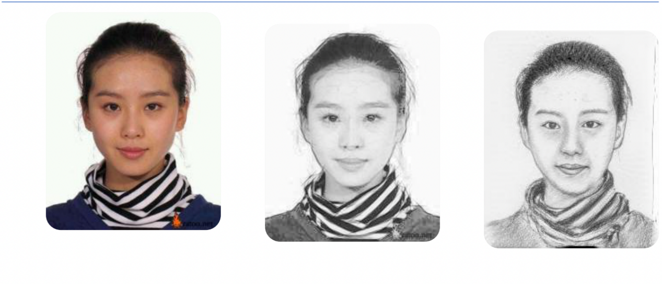 

图7-1：效果对比

可以明显的观察发现，美图秀秀的**素描艺术生成**，只是对原始的野生图像进行了灰度化的处理，并且通过对面部添加细粒度的噪声和模糊效果，使得整体呈现出一个所谓的素描风格，艺术的整体感很差，细节感也很差。而通过我们的视觉内容风格转换方法得到的素描生成图，具有明显的素描笔触艺术效果，无论是从局部细节还是从整体感上都明显优于「美图秀秀」的滤镜生成方式，几乎与艺术家的手绘效果无异。

同时，我们就国风艺术生成效果与美图秀秀进行了对比分析，美图秀秀所谓的国风滤镜，是简简单单的做了一个图像色温和色调的调整，同时它们还在此基础上添加了模糊效果，人为的刻意的制造出一种老照片般苍老的历史效果，但是却与国风二字并不相关。而使用我们的视觉内容风格转换技术生成的国风艺术效果图，不仅仅生成效果更加逼真，更加具有国画的艺术感，同时我们由于使用了先进的AI艺术感直接生成技术，在无损保留图像内容的情况下，仅仅对图像的风格进行了直接转换。不需要刻意的去营造出一种模糊的历史感来逼近艺术风格，而是直接学习并完全使用和融合了这种艺术风格，因此，没有图像分辨率和清晰度上的损失。

## 7.2 团队优势

本项目的开展受到西安电子科技大学和西电杭州研究院的支持，并且与杭州电子科技大学计算机学院智能可视建模与仿真实验室合作。团队现在拥有教师6名（其中教授1名，副教授3名，讲师2名），博士研究生3名，硕士研究生30多名。已在相关领域的国内外主流期刊/会议上发表学术论文80余篇，其中CMAME、CAD、CAGD、Computers & Structures 、IEEE TCYB、IEEE TIP等国际权威 SCI期刊发表论文30余篇，多篇论文入选ESI热点论文和高被引论文，与阿里、中徽、杭电等企业进行过深度合作。实验室团队的研究方向为多媒体与机器学习、计算机视觉等人工智能相关前沿领域，与本项目所在领域相契合，能给予本项目组多方面的技术支持和指导。

创业团队与荟视科技之间能够紧密联系，在人工智能应用日渐广泛的今天，荟视科技凭借科技创新研发出针对人脸肖像图像进行点状和线状高精度简风格迁移的“工业绘画”算法，在制造业领域应用广泛。目前，人民日报、百度、杭州宇视科技有限公司、博观智能、澳大利亚悉尼大学、悉尼科技大学、浙江大学、各类服装制造企业等均为荟视科技的重要合作伙伴。

同时与北大高等信息研究院一同合作研发荟视AI机器人。先后参与2019淘宝造物节，西湖智博会等多项活动，获得外界的关注与肯定。目前本产品已正式投入博物馆、景区、学校、各大商场等场所实现盈利。

资源优势拥有优秀的研发人员，与北京大学信息技术高等研究院，美国北卡大学等展开合作，科研力量雄厚，创新能力强。荟视科技技术人员通过不懈努力与科技创新，成功研发出针对人脸肖像图像进行点状和线状高精度简风格迁移的“工业绘画”算法，与北大高等信息研究院。合作开发世界上第一款可用于工业化生产应用的细粒度人脸肖像绘画机器人，技术领先世界。

## 7.3 组织体系

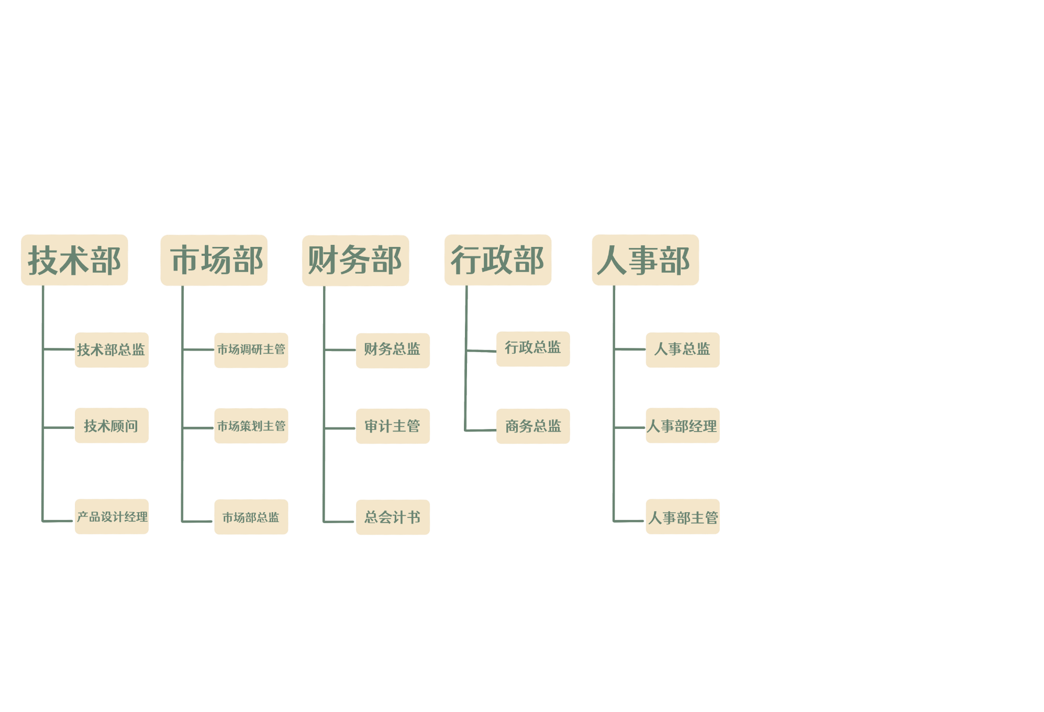

②全职员工数量及分布

预期全职人工数量在15-20人，下设总经理1人，副总经理1人，营销部、财务部、技术部、行政部部长各1人，另下各部门下设3-4人骨干人员。③兼职员工数量及分布

预期兼职员工数量为5-6人，销售部1人，市场部1人，工艺室1人，行政部后勤1-2人，档案管理1人。

## 7.4 人事制度

1.创业团队的管理要素

目标管理

目标管理的具体做法可以分三个阶段：

第一阶段为目标的设置；

第二阶段为实现目标过程的管理；

第三阶段为测定与评价所取得的成果。

①目标的设置

1）团队高层领导预定目标

团队领导必须根据团队的使命和长远战略，估计客观环境带来的机会和挑战，对本团队的优劣有清醒的认识。对组织应该和能够完成的目标，心中有数。

2）重新审议组织结构和职责分工

目标管理要求每一个分目标都有确定的责任主体。因此预定目标之后，需要重新审查现有的组织结构，根据新的目标分解要求进行调整，明确目标责任者和协调关系。

3）确立下级的目标

4）上级和下级就实现各项目标所需的条件，以及实现目标后的奖惩事宜达成协议。分目标制定后，要授予下级相应的资源配置的权力，实现权责利的统一。最后把每个团队成员的目标汇总，以便实时提醒与考核。

②实现目标过程的管理

目标管理重视结果，强调自主，自治和自觉。并不等于领导可以放手不管，相反由于形成了目标体系，一环失，就会牵动全局。因此领导在目标实施过程中的管理是不可缺少的。

其次要帮助下级解决工作中出现的困难问题，当出现意外和不可测事件，严重影响组织目标实现时，也可以通过一定的程序，修改原定的目标。

③总结和评估

1）要由团队高层管理人员参加制定高级策略目标。

2）下级人员积极参加目标的制定和实现过程。

3）情报资料要充分。

4）管理者对实现目标的手段要有相应的控制权力。

5）对实行目标管理而带来的风险应予以激励。

6）对团队成员要有信心。同时，在运用日标管理方法时，也要防止一些偏差出现，比如：不宜过份强调定量指标，忽视定性的内容。

流程化管理

本公司将按照《安全生产规范》对生产运营进行管理，提高员工技能，提升产品质量。本公司在生产经营过程中将调动企业全体人员及各个部门，同心协力把经营管理、专业技术、数量统计方法和思想教育结合起来，建立产品的研究开发、设计、生产、服务全过程的质量体系，从而有效的利用人力、物力、财力。

荟视科技以扁平化管理方式为基准，落实三级行政管理层次，保证了紧凑、干练的组织架构。公司重视文化建设和凝聚力建设，使用合伙人机制，同时保证 员工及股东。

潜在人才培养：公司积极培养企业内部员工以及校园学生团队，营造学习性、研究性的演进工作氛围，并倡导创造力和成就感的积极影响。保持以西电为核心的学生团队建设，并在公司官网搭建自己的论坛平台，聚集潜在客户和潜在人才。

技术人才引进：为进一步充实现有人才队伍，公司通过期权+奖金的方式引进高层次专业人才，主攻核心技术和市场开发。目前主要通过公司官网、就业招聘网站、及人才市场吸收人才。

维护人才平台：公司在内部建立起包括VR硬件、3D场景、SDK、VR Store.市场营销等几部分组成的平台，通过合理配置人员和资源，形成一个充满活力追求完美的有机整体。

内部员工考核：公司根据不同部门制定了特定的考察制度，以鼓励员工的工作积极性。管理人员以企业综合发展水平为评价主要指标；研发部人员以技术改良和产品更新进度为主要考核指标；销售人员主要以销售量为参照；其余员工则以工作时长和工作量大小作为考核指标。

2.创业团队薪酬标准

管理人员，包括总经理、副总经理、行政部经理和员工、财务部经理和员工、部分研发人员的工资计入管理费用。关于工资方面，企业成立之初，因刚刚起步 业务较少，所以所雇佣数量较少；随着销售量的不断增加，以及其他软件服务平台大规模的开发，研发部和销售部员工数量大幅度增加，而行政人员和财务人员数量维持在一个稳定的水平并有计划增加。创业团队销售成员大多为大学生，兼职较多 ,所以工资总额与同类企业相比较低。

3.创业团队激励措施

措施必要性分析

团队激励机制对于创业企业的长期持续发展具有重要意义，这种激励机制必须贯穿于建立团队、增强创业氛围、培养团队有效性的整个过程中。分析激励机制制定的影响因素,进而从六个方面阐述物质激励的运用。最终，团队成员的技能发挥、经验积累、敬业精神、风险意识和对创业企业的关心程度等都是通过合理的报酬制度，即通过团队的激励机制来实现。

存在问题

由于创业团队为大学本科生为主体，相对社会中创业群体存在一定差异，存在一下几个问题：

1、激励制度的设计相对随意。

2、对成员需求缺乏深度了解。

3、绩效考核的设计和实施较简单。

4、经济激励的实施缺乏科学思考。

5、激励方法的应用较为单一。

实现路径

1）以愿景目标开展导向激励。

重视团队领导的示范作用，由团队负责人民主、科学地做好团队愿景目标规划；针对团队愿景目标，加强沟通，取得理解、认同、接受，让成员根据团队愿景目标制定个人愿景目标；根据成员特点，做好个人愿景目标的指导，确保团队和个人愿景目标在分工、义务、权利等方面的协调执行。

2）以规章制度开展约束激励。

尊重团队成员，让每个成员参与到团队规章制度的制定中来，重视绩效激励制度的制定，维护制度的权威性。由于成员喜欢人本管理风格，在规章制度的执行方面，要坚持制度的原则性和灵活性，对于制度本身或执行过程中出现的问题或困难，应通过商量的方式进行。

3）以模范行为开展引领激励。

通过典礼仪式、张榜表扬、总结点评等形式，宣传模范集体、优秀成员的创业精神。对模范行为的宣传，避免官方途径、官方语言，采用大学生群体易接受、生动活泼的形式开展， 体现团队引领的润物无声。针对团队负能量行为，积极倾听，有效疏导，开展激励消除障碍。

4）以优良环境开展氛围激励。

从物质和精神环境入手，本着以人为本的理念，为成员建立良好的工作环境和氛围。一方面，建立安静、整洁、明亮、整齐的环境，维持成员开心、舒适、温馨心理，增强成员的工作乐趣。另一方面，建立稳定、公正、包容、和谐的氛围，维持成员安定、协作、竞争心理，增强成员的工作动力。

# 第八章 财务分析

## 8.1 资本结构

①项目注册情况

团队于2022年注册“三阙定则”科技有限公司，公司性质为股份有限公司，注册资本为50万元，由执行董事施斯兼任法人代表。通过向用户提供个性化产品的定制服务，从而实现积极推动参交互式人机协作绘图系统，致力于成为智能制造领域的新型领军公司。

1. 目前资本结构

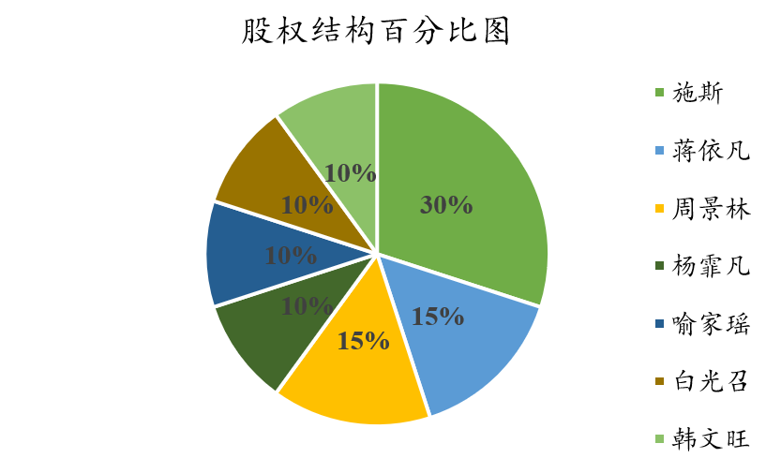

**图8-1： 初始股权结构图**

为了保证团队创业计划的可实现性，团队决定依托现有技术和资源，出资成立“三阙定则”科技有限公司，注册资金50万元，股权结构百分比图如图8-1所示。

③初期资金需求

成立初期，公司将把资金用于技术研发、购置设备等，主要用于公司的运营，初期资金需求表如表8-1所示。

|  |  |
| --- | --- |
| **项目** | **金额（元）** |
| **办公用品** | 17400 |
| **检验设备** | 68600 |
| **开办费** | 150000 |
| **专利使用费** | 50000 |
| **流动资金** | 214000 |
| **合计** | 500000 |

表8-1 期初资金需求表

开办费主要用于：1.筹办人员的工资奖金等工资性支出，各种社会保险，医疗费等福利性费用；2.差旅费；3.企业注册登记、公证的费用；4.筹措资本的费用；5.人员培训费；6.其他费用，如筹建期间发生的广告费、业务招待费、印花税、文件印刷费、通讯费等支出。

流动资金主要用于：1.部分委托生产费用；2.设计图纸、用笔等设计用品费；3.其他费用。

专利使用费主要用于：在期初对非本公司资产的专利技术支付使用费5万元，以后每年按销售收入的一定比例分成。

另外，公司前两年位于杭州电子科技大学大学生科技创业园，免交房屋租金，两年后位于浙商创业园区，租金为2.5万元/年。

办公用品明细详见下表8-2：

|  |  |  |  |
| --- | --- | --- | --- |
| **项目** | **数目** | **单价（元）** | **金额(元)** |
| **电脑** | 3 | 3000 | 9000 |
| **打印机** | 1 | 1000 | 3000 |
| **复印机** | 1 | 3000 | 3000 |
| **传真电话** | 1 | 600 | 600 |
| **挂式空调** | 1 | 1800 | 1800 |
| **总计** | 17400 | | |

**表8‑2 办公用品明细表**

注：由于公司初期位于西安电子科技大学大学生科技创业园，办公场所已经具备办公桌椅、会议桌椅等基础设施。

④融资方案介绍

“三阙定则”科技有限公司开始时因为处于初创期，还未能取得在资本市场上筹资的资格，主要依靠自然人股东及公司团队注的资金 50 万元以及向银行等金融机构的短期、长期贷款来 维持公司的持续运营。之后的年度中预计还会有风险资本的进入，相关事宜正在洽谈中。

结合实际经营状况，并参考风险投资专家建议，决定将原来的注册资本50万逐年扩增至400万。增资的400万用于购买器械、技术试验、产品研发和市场推广等。不断加大技术开发和产品投放，从而不断扩大市场份额，适应市场需求变化以达到既定的战略目标，分年度融资金额如表8-3所示。

|  |  |
| --- | --- |
| **年份** | **融资金额（万元）** |
| **第一年** | **50** |
| **第二年** | **150** |
| **第三年** | **200** |
| **合计** | **400** |

**表8‑3 分年度融资金额**

⑤投后资本结构

公司计划在引进股票融资、风险投资等，预计投资后企业自筹占比62.5%，计划引进风险投资占比12.5%，投资后股本结构如图8-2所示。

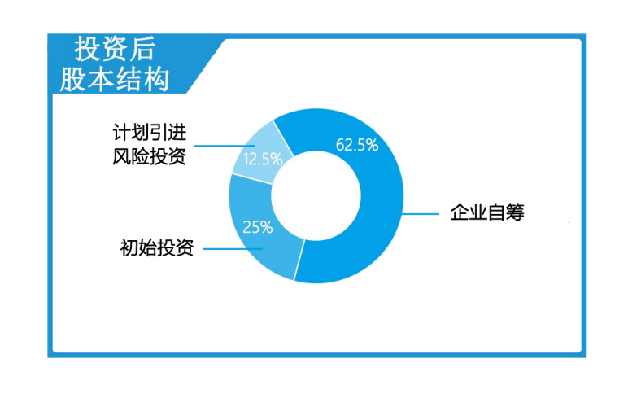

**图8-2：投资后股本结构**

## 8.2 财务分析

1. **预计现金流量表**

|  |  |  |  |  |  |
| --- | --- | --- | --- | --- | --- |
| **项目** | **第一年** | **第二年** | **第三年** | **第四年** | **第五年** |
| **一、经营活动产生的现金流量：** |  |  |  |  |  |
| **销售商品、提供劳务收到的现金** | 400.13 | 950.22 | 3040.14 | 6580.31 | 10110.29 |
| **现金流入小计** | 400.13 | 950.22 | 3040.14 | 6580.31 | 10110.29 |
| **购买商品、接受劳务支付的现金** | 147.63 | 442.66 | 1804.96 | 3156.12 | 4895.78 |
| **支付给职工以及为职工支付的现金** | 59.20 | 90.58 | 175.57 | 263.59 | 342.89 |
| **支付的各项税费** | 12.00 | 28.51 | 91.20 | 197.41 | 303.31 |
| **支付的其他与经营活动有关的现金** | 57.55 | 148.63 | 191.33 | 206.65 | 339.62 |
| **现金流出小计** | 276.38 | 710.38 | 2263.06 | 3823.77 | 5881.60 |
| **经营活动产生的现金流量净额** | 123.75 | 239.84 | 777.08 | 2756.54 | 4228.69 |
| **二、投资活动产生的现金净流量：** |  |  |  |  |  |
| **购建固定资产、无形资产和其他长期资产所支付的现金** | 28.60 | 10.00 | 12.00 | 15.00 | 20.00 |
| **现金流出小计** | 28.60 | 10.00 | 12.00 | 15.00 | 20.00 |
| **投资活动产生的现金流量净额** | -28.60 | -10.00 | -12.00 | -15.00 | -20.00 |
| **三、筹资活动产生的现金流量：** |  |  |  |  |  |
| **吸收投资所收到的现金** | 120.00 | 0.00 | 100.00 | 0.00 | 0.00 |
| **现金流入小计** | 120.00 | 0.00 | 0.00 | 0.00 | 0.00 |
| **分配股利、利润或偿付利息所支付现金** | 0.00 | 0.00 | 0.00 | 881.54 | 1140.51 |
| **现金流出小计** | 0.00 | 0.00 | 0.00 | 881.54 | 1140.51 |
| **筹资活动产生的现金流量净额** | 120.00 | 0.00 | 100.00 | -881.54 | -1140.51 |
| **四、汇率变动对现金的影响：** |  |  |  |  |  |
| **五、现金及现金等价物净增加额：** | 215.15 | 229.84 | 865.08 | 1860.00 | 3068.18 |
| **六、期末现金等价物及余额** | 215.15 | 444.99 | 1310.07 | 3170.07 | 6238.25 |

**②****预计资产负债表（单位：万元）**

|  |  |  |  |  |  |
| --- | --- | --- | --- | --- | --- |
| **项 目** | **第一年** | **第二年** | **第三年** | **第四年** | **第五年** |
| **货币资金** | 215.15 | 444.99 | 1310.07 | 3170.07 | 6238.25 |
| **应收账款** | 152.00 | 247.00 | 425.00 | 762.00 | 1525.00 |
| **减：坏账准备** | 30.40 | 49.40 | 85.00 | 152.40 | 305.00 |
| **流动资产合计** | 336.75 | 642.59 | 1650.07 | 3779.67 | 7458.25 |
| **固定资产** | 28.60 | 35.74 | 44.17 | 54.75 | 69.27 |
| **减：累计折旧** | 2.86 | 3.57 | 4.42 | 5.47 | 6.93 |
| **非流动资产合计** | 25.74 | 32.17 | 39.75 | 49.27 | 62.35 |
| **资产总计** | 362.49 | 674.76 | 1689.81 | 3828.94 | 7520.60 |
| **应付账款** | 27.64 | 71.04 | 226.31 | 382.38 | 588.16 |
| **负债合计** | 27.64 | 71.04 | 226.31 | 382.38 | 588.16 |
| **实收资本** | 120.00 | 120.00 | 220.00 | 220.00 | 220.00 |
| **盈余公积** | 9.51 | 22.98 | 76.51 | 186.00 | 306.82 |
| **未分配利润** | 205.34 | 460.74 | 1167.00 | 3040.40 | 6405.62 |
| **股东权益合计** | 334.85 | 603.72 | 1463.51 | 3446.40 | 6932.44 |
| **负债及股东权益合计** | 362.49 | 674.76 | 1689.81 | 3828.78 | 7520.60 |

**③****预计损益表（单位：万元）**

|  |  |  |  |  |  |
| --- | --- | --- | --- | --- | --- |
| **项目** | **第一年** | **第二年** | **第三年** | **第四年** | **第五年** |
| **一、营业收入** | 400.13 | 950.22 | 3040.14 | 6580.31 | 10110.29 |
| **减：营业成本** | 244.30 | 596.76 | 2074.13 | 4065.69 | 6042.71 |
| **营业税金及附加** | 12.00 | 28.51 | 91.20 | 197.41 | 303.31 |
| **销售费用** | 23.67 | 58.96 | 66.34 | 77.53 | 94.84 |
| **管理费用** | 24.31 | 35.25 | 42.19 | 49.84 | 57.61 |
| **财务费用** | 0.30 | 0.50 | 0.80 | 1.20 | 1.80 |
| **资产减值损失** | 0.40 | 0.40 | 0.40 | 0.40 | 0.40 |
| **二、营业利润**  **（亏损以“-”号填列）** | 125.15 | 489.84 | 1365.08 | 4188.24 | 8433.15 |
| **加：营业外收入** | 0.00 | 0.00 | 0.00 | 0.00 | 0.00 |
| **减：营业外支出** | 0.00 | 0.00 | 0.00 | 0.00 | 0.00 |
| **三、利润总额**  **（亏损总额以“-”号填列）** | 95.15 | 229.84 | 765.08 | 2188.24 | 3609.62 |
| **减：所得税费用** | 0.00 | 0.00 | 0.00 | 328.24 | 541.44 |
| **四、净利润**  **（净亏损以“-”号填列）** | 95.15 | 229.84 | 765.08 | 1860.00 | 3068.18 |

## 8.3 投资分析

**1、投资收益分析**

**①投资收益分析表（单位：万元）**

|  |  |  |  |  |  |
| --- | --- | --- | --- | --- | --- |
| **项 目** | **第一年** | **第二年** | **第三年** | **第四年** | **第五年** |
| **销售收入** | 400.13 | 950.22 | 3040.14 | 6580.31 | 10110.29 |
| **销售增长率** | --- | 137.48% | 219.94% | 116.45% | 53.64% |
| **税后净利润** | 95.15 | 229.84 | 765.08 | 1860.00 | 3068.18 |
| **销售利润率** | 23.78% | 24.19% | 25.17% | 28.27% | 30.35% |
| **所有者权益** | 334.85 | 603.72 | 1463.51 | 3446.40 | 6932.44 |

**2、投资现金流情况**

**②现金净流量表（单位：万元）**

|  |  |  |  |  |  |  |
| --- | --- | --- | --- | --- | --- | --- |
| **年份**  **项目** | **初期** | **第一年** | **第二年** | **第三年** | **第四年** | **第五年** |
| **每年初始投资额** | -120.00 | -28.6 | -10 | -112 | -15 | -20 |
| **现金流入量** | -120.00 | 95.15 | 229.84 | 765.08 | 1860.00 | 3068.18 |
| **现金流量现值** | -120.00 | 57.87 | 166.23 | 429.41 | 1054.89 | 1515.48 |

**③项目投资净现值**

-∑C

式中：n——投资涉及的年限，NCF——每年净现金流量，i——预定的贴现率，C——投入资本

投资净现值NPV =3103.88万元，银行贷款年利率约为8%，考虑资金的机会成本和投资的风险性等因素，i取15%（下同），此时，NPV= 3103.88万元，远大于零。计算期内盈利能力很好，投资方案可行。

**④内含报酬率**

＝0

式中：NCF——每年净现金流量，C——投入资本，r——内部报酬率计算得内含报酬率IRR=149.82%，大于15%的资金成本率，由此可见，该投资项目内在的获利水平良好，收益能力好。

**⑤投资收回年限**



动态回收期=累计净现值出现正值年数-1+(未收回现金/当年现值)。通过净现金流量、折现率、投资额等数据用插值法计算，投资回收期为1.21年，投资方案可行。

## 8.4分析总结

在未来初期，由于公司处于初步研发发展阶段，盈利能力尚且不足，消耗成本较高，可能会导致一段时期的利润较低。但是，随着公司的逐年运营，公司必然会因为业务量的稳步上升和优质的服务，扩大了市场并进行精准营销，从而进入财务上的快速发展期。从公司整体运营和投资收益可以看出，顺应国家政策号召的战略布局、向高新技术靠拢的投资规划，对公司的效益有极大的促进作用，投资回报可观。

# 第九章 风险与规避

## 9.1 宏观政策风险分析及对策

公司目前所从事的机械臂相关产品的研发销售等与其行业的固定资产规模关联性大，公司所处行业的固定资产投资规模与国家宏观经济政策、产业政策及基本建设投资结构和规模等密切相关。如近年来，随着新冠肺炎疫情逐步得到控制，全球宏观经济表现较为平稳，国内经济保持持续增长，带动了机械臂制造行业的增长。未来，若国内外宏观经济环境发生不利变化，或发生涉及多应用领域的系统性风险，将给公司的经营发展带来不利影响。公司所处的智能制造行业是国家重点鼓励发展的领域之一。国务院、各主管部门为行业发展营造了良好的政策环境，行业主要法律法规和政策鼓励充分的市场竞争，保护企业的合法合规经营，并规划了长远的发展路径，为国内智能制造行业的发展带来了良好的发展机遇。未来，若国家对相关产业政策的支持力度减弱，届时将直接影响公司主导产品的销售收入和利润，并很可能对公司的未来业绩造成影响。

应对政策风险，前提是要能提前感知政策变动的预期，一方面，本公司将紧盯政策变动，在政策变动时能迅速研判是利好还是利空，再结合相关板块的技术走势进行研判，作出科学的决策。并将在国家各项经济政策和产业政策的指导下，汇聚各方信息，提炼最佳方案，统一指挥调度，合理确定公司发展目标和战略。另一方面，本公司还会加强平时的日常监管。在[公司运行](https://baike.baidu.com/item/%E5%B8%82%E5%9C%BA%E8%BF%90%E8%A1%8C" \t "https://baike.baidu.com/item/%E6%94%BF%E7%AD%96%E9%A3%8E%E9%99%A9/_blank)过程中进行日常监管，可以防微杜渐，防患于未然。出现异常情况时及时作出判断。加强内部管理，提高服务管理水平，降低营运成本，努力提高经营效率，形成公司的独特优势，增强抵御政策风险的能力。

## 9.2 技术风险分析及对策

像本公司这种研发型企业的本性决定了时刻面临高风险，技术风险是风险性的根源之一。而我们所面临的技术风险主要包括一下两方面：

1）技术创新所需要的相关技术不配套、不成熟，技术创新所需要的相应设施、设备不够完善。由于这些因素的存在，影响到创新技术的适用性、先进性、完整性、可行性和可靠性，从而产生技术性风险。许多企业热衷于提高企业技术水平和科技含量，引进国外先进技术和设备，结果食洋不化，设备闲置，发挥不了效益。

2）对技术市场的预测不够充分。任何一项新技术、新产品都要接受市场的检验。如果不能对技术的市场适应性、先进性和收益性做出比较科学的预测，就使得创新的技术在初始阶段就存在风险。这种风险产生于技术本身，因而是技术风险。这种风险来自于新产品不一定被市场接受,或投放市场后被其他同类产品取代，所发生的损失包括技术创新开发、转让转化过程中的损失。这就是说，企业在技术创新上确实存在风险，并不是技术越先进越好。

应对策略

本公司注重提高技术水平，拥有自己的核心竞争力。大力发展先进的科学技术，在技术关键领域努力取得突破，缩小与先进技术领域之间的差距，提高关键技术的安全防御能力；另一方面，在技术上着力开发具有自主知识产权的领先技术。

在安全管理体系方面，我们将建立健全技术开发的风险预警系统，及时发现技术开发和生产过程中的风险隐患。从技术系统内部监管机构和规章制度建设两方面着手，建立专职管理和专门从事监督技术风险的队伍，落实相应的专职组织机构；建立健全各项安全管理和监督制度，重点要完善业务的操作规程、强化要害岗位管理以及内部制约机制。

在创新项目在执行过程中，我们会加强信息沟通，加强与同行的技术协作，与用户建立密切的联系，对用户需求有更好的理解，满足这些需求，建立信息反馈渠道，改进新产品。这在技术创新中对风险的规避起着至关重要的作用。

## 9.3 财务风险分析及对策

公司在发展初期，财务风险主要体现在资金短缺风险，即资金不能满足公司快速发展的需要。公司在发展初期会投入大量人力物力在市场上。同时，由于经验不足，可能会造成一些资金上的浪费，其次，突发状况会使资金供应与流动出现障碍。例如，资金的不同来源和不同的筹资方式，会有不同的资金成本和相应的风险，公司在筹集资金时，必须在风险与成本之间权衡，以选用最佳的筹资方式。负债对权益比率反映财务杠杆程度，财务杠杆越大，股本的收益率越高，但相应的财务风险也越大，最优的资本结构是在对收益和风险进行权衡之后得到的适合公司特点的资本结构。另外，随着金融市场发展复杂化，企业在进行筹资决策时，筹资决策环境的不断变化，以及金融衍生工具的越来越广泛的应用，都会给企业带来财务风险。

应对策略

1）扩大融资渠道，多方面吸引融资。在公司创业初期，利用大学生创业的政策优待寻求、政府、大学生创业基金、天使投资人、风险投资机构的帮助。

2）稳定盈利模式，确保正当收入的持续。出售的产品为主要的盈利模式，其所带来的收入是产品开发、运营的重要来源之一。如今社会上待遇好的空缺职位太多，各家大企业也在人才争夺中不遗余力。作为一家企业的优秀员工，必然会面临各种物质上的诱惑，如何留住人才是初创企业的一个重大课题。

3）加强对流动负债的管理，提高短期资金的使用效益，保证日常生产经营需要。

## 9.4 市场风险分析及对策

任何一个新产品的进入，消费者都有一些怀疑情绪。处于对这项技术或者这类产品的不了解，不太会完全相信并购买该产品。这就可能会造成在产品刚进入市场时无人问津的场面。虽然我们公司推出的是一项新型的产品，打入市场并非绝对的开发市场空白，还是要替代一些现有产品，尤其是一些传统意义上的产品。消费者由于习惯上的购买，对于接受、了解新产品都需要-定的时间，所以短期内必定存在一定的市场风险。销售过程中如果对市场分析预测的不够准确，不能很好的了解市场行情,则有可能制定的价格不合适，从而阻碍本产品的市场化进程甚至失去部分市场，导致投资难以回收甚至影响到公司的形象不利于长期发展。

而且智能制造本身是一个相对专业的领域，这意味着难以接触到普通消费大众，虽然其专业性更容易得到有相关需求的企业的重视，然而中国市场上存在众多机械臂，各类产品应用领域页也较为分散，本公司推出的产品进入市场势必受到一定阻力。制定出可行的市场推广战略无疑对企业的生存、发展有重要的意义。然而在市场推广过程中，可能会有种种难以预料的因素，导致市场推广受阻，不能实现预期目标，以致公司运营状况出现问题。

应对策略

对于来自消费方的抵制，我们在产品进入前期需做好市场调研工作，全面了解消费者情况，如消费者的承受力等确定当前发展方向，选定一个目标市场为突破口，制定相应的营销策略，由此打开市场，然后再逐步推入整个市场领域。对于竞争对手，时刻关注竞争对手的动态及不断变化的市场情况，及时变动完善营销策略，在不超过消费者承受能力的情况下，制定出最佳的方案。加大宣传，在不断完善营销策略的基础上，我们还有加大宣传力度，要使广大的消费者从观念上接受我们的产品，提高服务质量。

对于市场方面的推广战略，本公司会建立良好的市场调查分析体系，“知已知彼，百战不殆”。通过严密的市场调查、分析，及时收集企业自身的信息，竞争对手的信息，合作伙伴的信息以 及顾客、市场的信息，及时的把握市场走势，才能在竞争激烈、充满不确定性的市场中立于不败之地。

## 9.5 管理风险分析及对策

研发型企业大多由科技人员创办，成立初期往往管理能力比较弱。即使发展到一定阶段，也必然会面临诸多新情况、新问题，无法套用老办法、老经验，只能在发展中逐渐探索解决。要注意避免认识误区。随着公司经营规模迅速扩张、产业链的不断延伸以及销售网络的相应扩张，一方面使公司的组织结构、管理体系以及生产经营活动趋于复杂，公司经营决策、组织管理、风险控制的难度增加；另一方面对公司管理团队的管理和协调能力提出更高要求。能否及时根据发展战略的需要优化组织结构和管理体系直接关系公司的运营效率。

应对策略

公司将进一步加强管理队伍建设，通过加强对现有管理人员的培训，不断提高管理水平和协调能力，不断完善现代企业制度和法人治理结构，形成更加科学有效的决策机制、执行机制和监督机制，同时，不断完善绩效考核机制和激励约束机制，使公司的经营模式和管理机制能够更加符合公司发展需要。

## 9.6 竞争风险分析及对策

随着机械臂及其应用的发展，目前机械臂及相关研发产品的市场发展状况以及市场前景都十分广阔。然而，国外智能制造总体水平仍然处于领先地位，并且占据了国内市场的大部分份额，国内的高端智能制造的应用领域的摸索尚处于探索阶段，在竞争如此激烈的市场中求生存、图发展，可谓是挑战与机遇并存，如何在找到最适合本公司产品发展的方向并且以此作为突破点，成为了横亘在本公司面前的一座大山。

应对策略

本公司从一两个应用领域为突破口，在细分市场做好技术积累，前期可以采取差异化营销策略，为用户提供不同于其他产品的服务，做到保证用户留存量，提高产品质量，在竞争激烈的市场中脱颖而出，建立一定的影响力。初创企业由于经验不足，难以在一开始就制定一套行之有效的标准和程序来规范经营。在这种粗放管理下，如何防止公司内部在运营之初就陷入管理不善、人心散漫的状况，保证公司在初创时期的高效率运营同样是一个需要认真面对的问题。

## 9.7 生产风险分析及对策

供给方面，由于采购阶段存在问题或者与供应商未达成统一意见，造成原材料设备等供应不及时，可能造成生产及公司信誉上的损失。

预测方面，预测的市场容量无法精确测定，致使实际的生产水平与实际的生产容量不一致，这种生产风险贯穿于整个生产过程而且是不可避免的。

安全方面。如果产品质量的检测手段落后，造成产品质量难以保证、可靠性差，可能会给公司带来巨大的损失。

设备方面，设备故障也是生产线中经常容易出现的问题点。生产中往往是通过对生产设备的经常维护保养以及出现问题后的及时维修，来保证生产设备的正常使用。生产设备的使用寿命一般都比较长，但在生产过程中设备突然发生的故障，会影响正常生产产品的速度。

应对策略

我们公司与专门生产原材料的公司达成协议，由他们专门提供我们所需要的各种生产的原材料,同时我们也会对他们提供的货物进行检验以保证他们所提供货物符合有关质量要求。

全方面提高对市场的关注程度，定期对市场进行调研，加强容量预测准确性，尽量降低供给方面的风险。

对于设备安全方面，本公司将会在技术部门专门配备设备维修人员，定期进行所有设备的大检修，并且记录备案，为设备的后续维修与养护工作打下坚实的基础。

## 9.8 经营风险分析及对策

作为一个积极配合“大众创新，万众创业”的青年创业团队，在管理、运营公司的过程中，我们缺乏经验；在关键的市场、财务、法律风险上，我们的分析和掌控能力有限，同时，在公司战略、决策上，我们可能会遇到很多难题。此外，高端智能制造在中国各个领域的应用尚且处于探索阶段，我们也同样处于探索之中，可能会走一些弯路。

应对策略

针对以上风险，我们将通过加强团队建设，定期对员工进行专业化培训，培养创新、积极进取的团队氛围，建立起一个有凝聚力的、高效的创业团队，建立创新型互联网企业。同时，我们将以开放的心态积极吸引各种人才前来加盟我们的团队，通过不断保持团队的活力，来应对可能存在的各种难题。

## 9.9 营销渠道风险

公司一直重视市场开拓与营销管理，正在培育一支一定规模的专业营销队伍，虽然公司在资源和政策的扶持下建立了较稳固的合作关系，但是如遇到国家有关政策调整或竞争对手调整销售策略，公司的销售渠道有可能受到影响，从而影响公司的经营业绩。

应对策略

一方面巩固原有的客户群，公司以现代经营理念为指导，强化和完善营销体系建设，另一方面，着力扩展新的客户群，针对客户的需求，寻求新的利润增长点。

# *第十章 附件材料

**专利：**

1. 专利证书

利用机械臂绘制肖像画的方法、装置、机器人及存储介质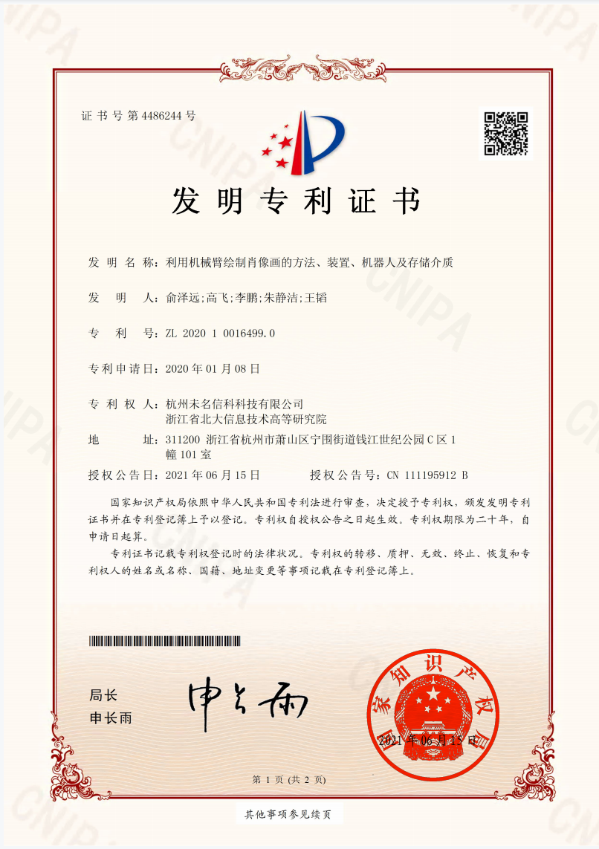

控制机器人绘制图像的方法、装置、机器人及介质

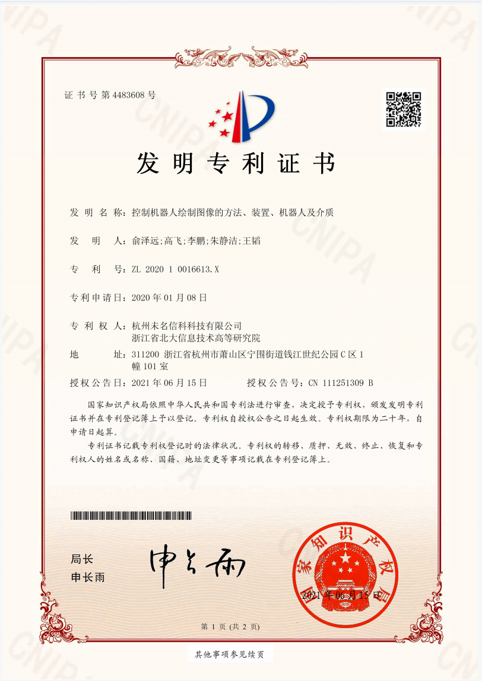

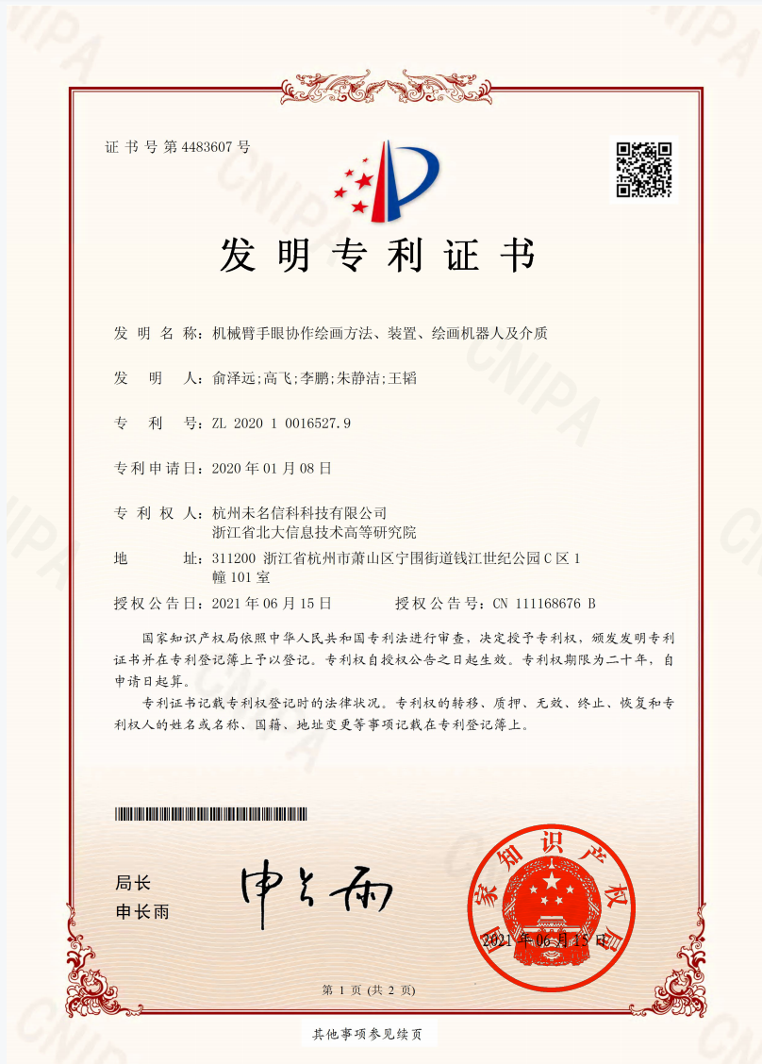

机械臂手眼协作绘画方法、装置、绘画机器人及介质

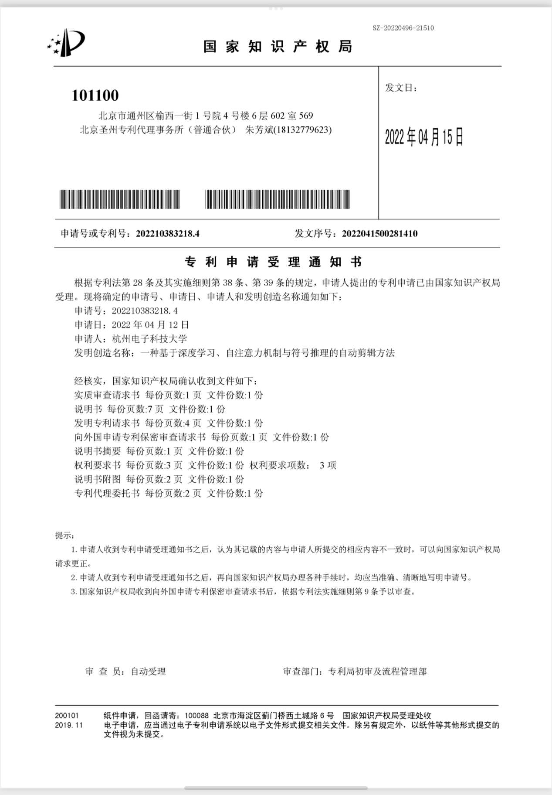

②专利申请受理通知书

一种基于深度学习、自注意力机制与符号推理的自动剪辑方法

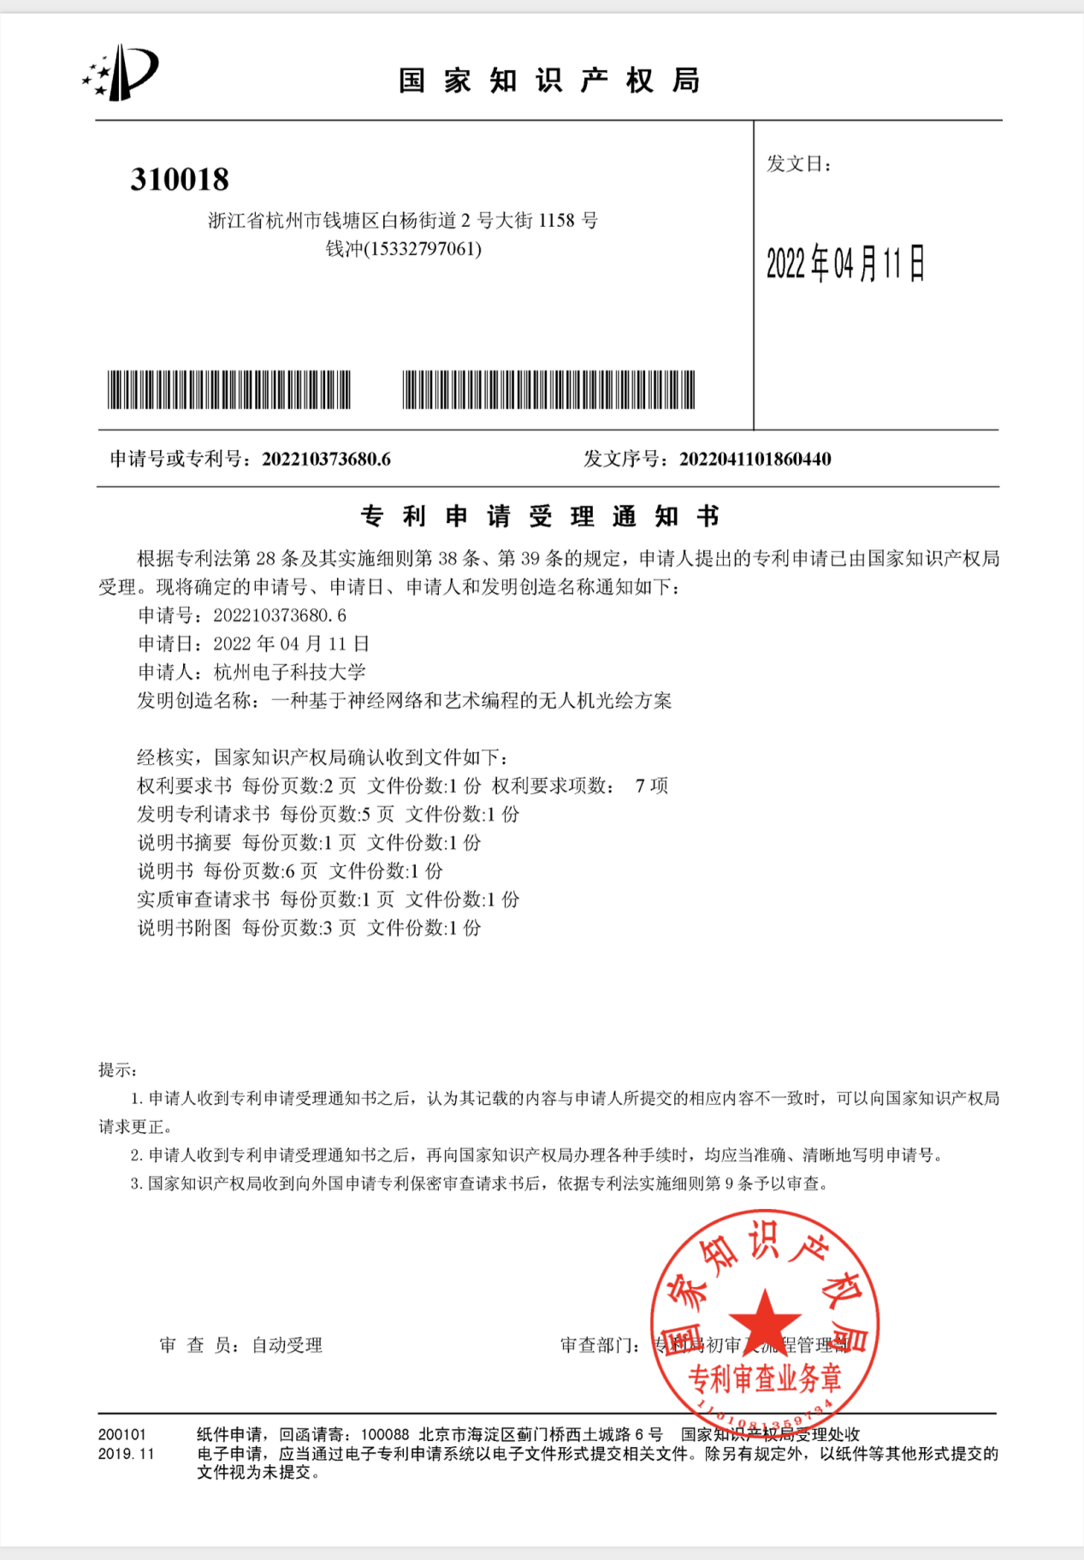

一种基于神经网络和艺术编程的无人机光绘方案

获奖证书：

全国博士后创新创业大赛铜奖

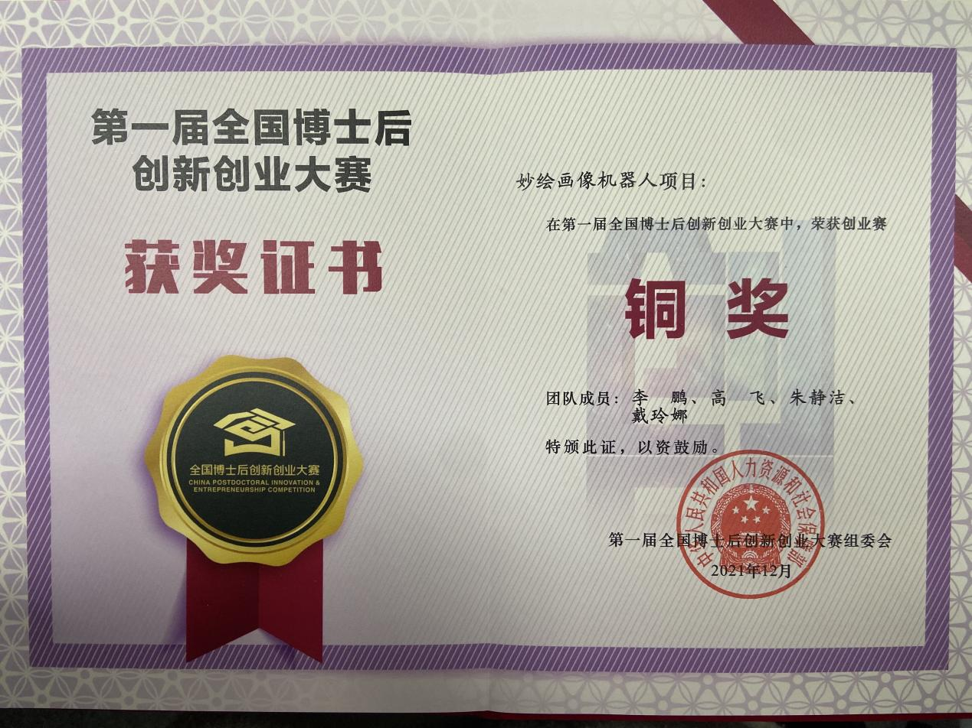

ICME'21最佳展示亚军奖



软件著作：

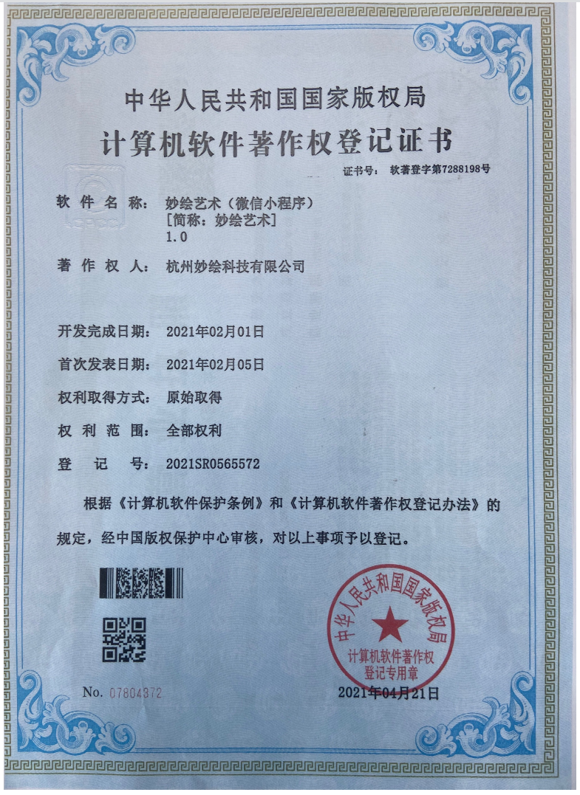

**专家推荐信**

王楠楠，华山学者特聘教授，博士生导师，国家优秀青年基金获得者，综合业务网理论及关键技术国家重点实验室副主任。

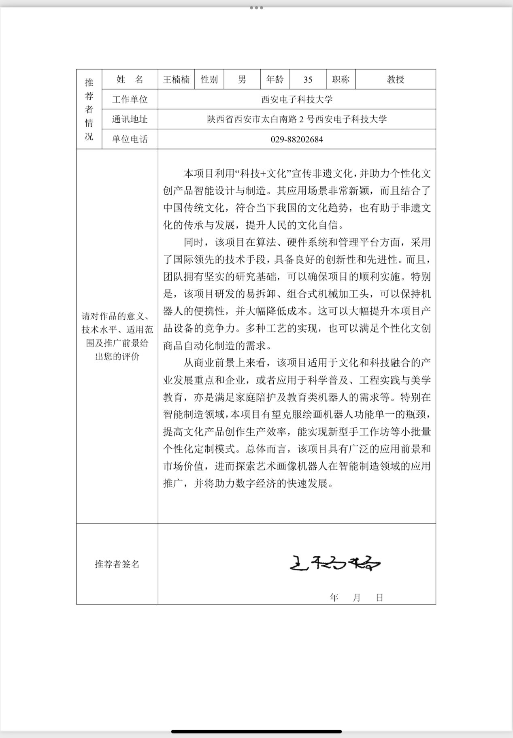

李鹏，

清华大学计算机系博士，北京大学博士后，美国UCLA大学访问学者

英特尔中国研究院高级研究员、清华大学苏州汽车研究院整车研究所副所长，北京大学信息技术高等技术研究院情感智能机器人实验室发展主任、研究员

参与组建的硅谷创业公司Falcon Computing Solutions获百度，Intel投资

苏州紫荆清远新能源汽车技术有限公司智能电子部总监

创立人工智能+教育高科技初创公司北京焦耳科技有限公司，在国际智慧教育展览会获得“人工智能&机器人展区”第一名

